三峡库区奉节县长江南岸片区

城乡融合一体化重点项目规划方案

**（送审稿）**

**奉节县发展和改革委员会**

**奉节县投资咨询研究所**

**二〇二三年十月**

**目 录**

**第一章 发展基础 1**

一、规划范围 1

二、规划年限 2

三、基础条件 2

四、特色与优势 3

五、主要发展政策机遇 5

**第二章 总体要求 8**

一、规划原则 8

二、发展定位 9

三、发展目标 9

四、空间格局 9

（一）形成“四桥三路一带”的长江南岸新城区格局 9

（二）形成以南滨路—江下路为主干的三条城市环线 11

（三）形成长江南岸沿线城乡融合一体化示范区 13

（四）形成长江南岸沿线乡村振兴示范带 13

**第三章 高质量建设长江三峡第一城 14**

一、高标准建设三峡库区科教新城 14

（一）建设中小学生科普教育基地 14

（二）打造三峡库区核心区教育高地 17

（三）打造长江三峡特色文化研学基地 18

（四）配套完善公共服务功能 19

二、全力打造长江三峡第一街 20

三、加快建设长江三峡加工物流基地 24

（一）农产品及旅游商品加工基地 24

（二）推进区域性农产品物流中心建设 25

（三）推进三峡库区国家级应急救援中心建设 25

四、高质量提升下坝“宜居卫星城”城市功能 26

（一）建成长江南岸最大的返乡创业园集群 26

（二）建设长江三峡临江设施蔬菜农业基地 27

（三）打造长江三峡临江宜工宜居宜养的高品质卫星城 27

（四）完善基础设施 28

（五）提升服务功能 28

五、高水准打造长江南岸滨江景观带 29

（一）绿色滨江景观带 29

（二）南滨路现代城市景观带 30

（三）城乡融合一体化景观带 31

（四）乡村振兴示范村核心区景观带 31

**第四章 全力打造三峡库区乡村振兴示范带 32**

一、全力提升“三峡第一村”品质 32

二、全力打造“数字化大坝”示范村 35

三、全力提升三沱“三峡第一橙庄”品牌 38

四、全力打造长凼农旅融合研学体验样板村 41

五、发展江南新铺藕塘望江乡村振兴片区 44

六、着力改善乡村振兴示范带片区基础条件 45

**第五章 高标准提档升级优质脐橙产业带 47**

一、优质脐橙产业带布局 47

二、实施品种调优，延伸产品销售链 47

三、推动品质提升，实现品牌价值 47

四、做优橙旅融合，带动战略性新兴产业链条发展 48

**第六章 高质量发展中高山生态特色农业产业带 51**

一、区域布局 51

二、建成峡江之滨现代农业生态特色产业园 51

三、打造生态特色农旅融合示范区 51

**第七章 着力打造中高山生态康养休闲产业带 55**

一、打造长江南岸沿江综合性康养片区示范样板 55

二、形成长江南岸沿江“高山养生走廊” 55

三、提升长江南岸沿江生态康养综合服务能力 55

**第八章 重点项目 57**

**第九章 保障措施 58**

一、加强组织保障 58

二、加强规划管理 58

三、强化项目支撑 58

四、争取上级政策支持 59

五、加大招商引资力度 59

六、健全督查考核 59

**附件一** 三峡库区奉节县长江南岸片区城乡融合一体化重点项目清单

**附件二 规划图**

图1 奉节县长江南岸城市交通骨架总体规划图

图2 奉节县长江南岸城乡融合一体化规划示意图

图3 奉节县长江南岸交通项目规划图

图4 奉节县长江南岸水利工程项目分布图

图5 奉节县长江南岸农业产业布局图

根据第十届奉节县人民政府第55次会议（奉节府纪〔2023〕20号），积极谋划南岸片区规划，研究南岸片区建设，精心策划包装一批项目，推动南岸片区建设取得实效的工作部署，立足永乐镇、安坪镇的基础条件，编制本规划。

规划范围：奉节县长江南岸的永乐镇、安坪镇2个乡镇，幅员面积310.88平方公里。

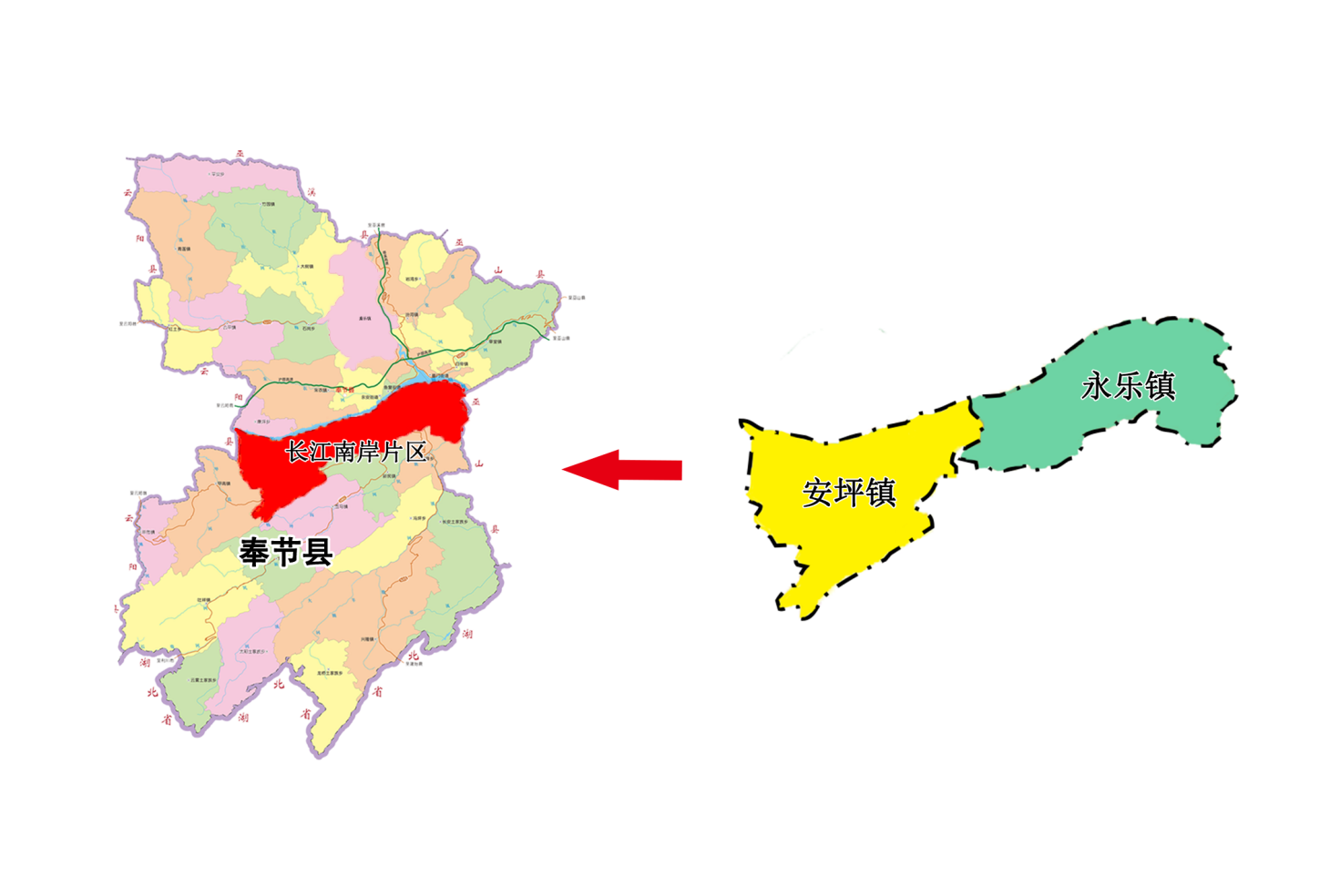

图1 规划区在奉节县的区位示意图

# 第一章 发展基础

## 一、规划范围

共涉及2个镇，22个村（社区）。

永乐镇：幺店社区、陈家社区、江南社区、三峡村、酒溜村、大坝村、长凼村、丰收村、永乐村、铁甲村。

安坪镇：藕塘社区、下坝社区、海角社区，三沱村、新铺村、大保村、天鹅村、望江村、合一村、三马村、小治村、广营村。

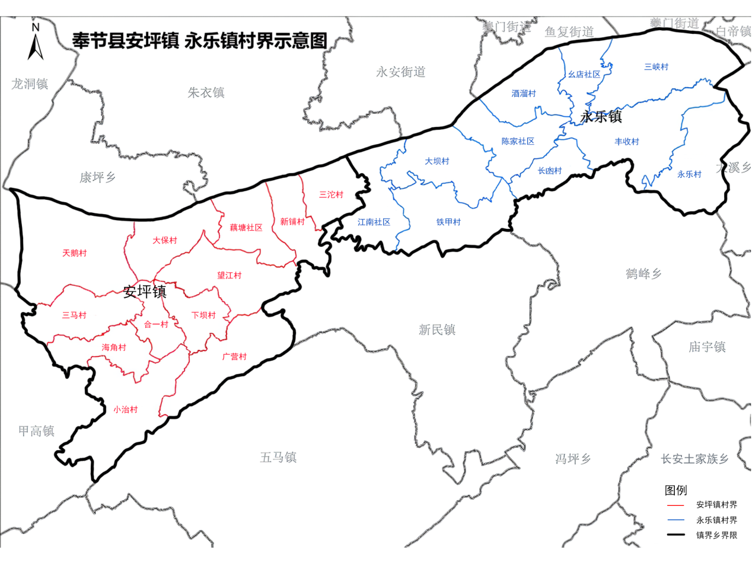图2 奉节县长江南岸片区城乡融合一体化发展规划区域图

## 二、规划年限

2024—2035年。

## 三、基础条件

奉节县长江南岸沿江片区位于奉节中部，滨临长江南岸。东邻巫山大溪乡，南与鹤峰乡、新民镇、五马镇接壤，西与甲高镇和云阳故陵镇毗连，北与县城及朱衣镇、康坪乡、白帝镇隔江相望。自长江岸线呈南高北低的地势，地形呈条带状，海拔在114米至1557米之间，属典型的立体气候。辖永乐、安坪两镇的幺店社区、陈家社区、江南社区、三峡村、酒溜村、大坝村、长凼村、丰收村、永乐村、铁甲村、藕塘社区、下坝社区、海角社区，三沱村、新铺村、大保村、天鹅村、望江村、合一村、三马村、小治村、广营村等16个行政村和6个社区。户籍总人口74611人，常住人口41740人。2022年永乐镇和安坪镇全年综合产值达到21.23亿元，人均可支配收入20030元。幅员面积310.88平方公里，耕地面积4461.47公顷（其中田221.02公顷，地4240.45公顷），占总面积的14.35%；果园3380.59公顷，占总面积的10.87%；林地面积18022.86公顷，森林覆盖率57.97%。2022年总播种面积78884亩，粮食产量25711吨，水果产量93225吨，农业总产值27078.4万元；工业总产值8500万元，建筑业产值1400万元，批发零售业销售额3800万元。全年旅游人次28500人，旅游综合收入520万元。

## 四、特色与优势

**区位交通优势比较突出。**项目区以奉节长江大桥与县城相连，距县城平均车程15分钟，素有[奉节县](https://baike.baidu.com/item/%E5%A5%89%E8%8A%82%E5%8E%BF" \t "https://baike.baidu.com/item/%E6%B0%B8%E4%B9%90%E9%95%87/_blank)[南大门](https://baike.baidu.com/item/%E5%8D%97%E5%A4%A7%E9%97%A8" \t "https://baike.baidu.com/item/%E6%B0%B8%E4%B9%90%E9%95%87/_blank)之称，为奉节县南岸的物资集散地，区位优势明显。长江黄金水道流经项目区43公里，现有轮渡战备码头、环卫清漂码头，以及在改造的1000吨级散货泊位安坪集镇码头。G242、S102、S505省干公路过境，村村通公路与S102、S505相通，主干道路均油化，公路通车里程351公里，在建的奉建高速G6911和拟建的巫奉利高速、安张铁路途经本规划区，陆路交通四通八达。

**文化旅游资源较为丰富。**项目区旅游资源丰富多样，气候舒适，冬季无严寒，春季回暖早，夏季无酷暑，秋季凉得快。旅游资源单体共有28处，其中建筑与设施类19处、地文景观类4处、水域景观类2处、生物景观类1处、天象与气候景观类1处、历史遗迹1处。拥有4A级景区“三峡第一村”，与白帝城·瞿塘峡景区隔江相望，纵览白帝城全貌。在瞿塘峡南岸有犀牛望月、瞿塘峡摩崖石刻、孟良梯、倒吊和尚、巴人洞、黄金洞、白盐山、文峰塔等景点。有长凼生态农业观光园、三峡村精品水果园、三峡橙庄·水驿三沱、丰收村云顶苑等人文景观综合体，小治天坑、小治硝洞、干沟湾硝洞等地表形态景观。

**特色效益农业势头强劲。**项目区特色农业资源丰富，盛产脐橙、脆李、葡萄、西瓜及各种蔬菜。脐橙是当地支柱产业，项目区生产脐橙占奉节脐橙总量的25.16%，享有“爵爷故里、橙乡水镇”的美称。2022年项目区脐橙产量89710吨，优质蔬菜产量35560吨，肉类产量3850吨，农业产品远销广东、深圳、浙江等地，供不应求。

**农业智能管理稳步发展。**项目区引进智慧脐橙管理系统，应用于脐橙种植环节，具有数据采集、农事管理、病虫害预警等功能，能够实时进行农事记录和分析，全角度呈现奉节脐橙的生长和管理过程，同时在三沱村建立起一座智能药肥微工厂，利用测土配方施肥技术，实现精准管控，科学种植，极大提高了果农的生产效率。

**乡村电商体系逐步完善。**建立乡村电商体系，实施“电商服务站点覆盖”“网店+”“夯基固本”三大工程，按照“统一管理、统一标识、统一制度”，设立农村淘宝村级服务店，打造京东村级服务店、天猫村级服务店，实现网货下乡和农产品进城双向流通。电商从业人员3100余人，2022年网销脐橙超过34750吨，网销收入达到3.01亿元。

## 五、主要发展政策机遇

遵照习近平总书记要构建三峡工程运行安全长效机制，最大程度发挥三峡工程综合效益，促进移民安稳致富，持续推进三峡库区高质量发展的指示，国家水利部三峡司印发了《促进三峡库区高质量发展长效扶持（2026—2035年）需求分析工作方案》。国家力求充分发挥三峡工程综合效益，更好地服务经济社会高质量发展，三峡后续工作要深入研究、科学论证，支持三峡库区区县发展、推动三峡库区共同富裕、继续加大三峡库区帮扶力度促进乡村全面振兴。

针对奉节县的基础条件和实际情况，其主要政策机遇有：

**（一）进一步完善以水利为重点的基础设施建设**

重点是国家战略确定的承接产业转移的县（区）园区、新型城镇化建设中优化布局的重点城镇，移民安置区。支持库区承接产业转移、新型城镇化优化布局、提升移民安置区功能品质的一体化综合交通运输体系等重大基础设施。

**（二）进一步扶持以产业绿色转型为重点的库区经济社会发展**

**1.推动特色优势农业产业全链条升级**

**特色优势农产品生产基地改造。**结合现代化灌区建设，对特色小水果种植基地实施智能化、节水型、设施装备升级改造。扶持肉牛、设施渔业，鼓励畜禽粪污无害化处理和资源化利用，发展现代化生态型循环养殖。

**产业链延伸布局。**与特色小水果种植基地配套，支持完善特色农产品生产加工、品牌建设、仓储保鲜、冷链物流等全产业链。

**农文旅结合。**以特色优势农产品生产基地为基础，发展田园综合体，发展垂钓、户外体验、露营等农文旅产业融合新模式。

**2.打造沿江文化旅游产业带**

**三峡文物保护利用示范区。**以三峡库区水利遗产、古建筑（群）、集中搬迁文物复建区、名镇名村和传统村落及非遗特色村落等为重点，推进系统性保护与利用，开展文物保护利用设施和配套基础设施建设及文物周边环境整治，重塑文化生态。

**长江三峡国家文化公园和长征国家文化公园。**按照“一园多点”模式，扶持建设长江三峡考古遗址公园，开展国家卓越博物馆计划、三峡工程建设遗产保护利用等，作为长江国家文化公园三峡段的重要支撑；建设一批革命文物连片保护和整体展示项目，作为长征国家文化公园的重要支撑。

**三峡大健康产业链。**充分利用沿江高铁便利条件，结合丰都县自然遗产条件和利用潜力，重点扶持产业带动性强、与移民群众就业增收直接挂钩、国有经济或集体经济组织实施的高山避暑、生态运动、休闲养老等中高端生态康养基地和滨湖康养项目基础设施建设。

**3.支持战略性新兴产业**

**开展绿色发展试验示范。**支持探索三峡绿色发展新模式，在生态产品价值实现、生态保护和补偿、绿色金融等领域先行先试，引导人口和产业向城镇化地区集聚，对绿色低碳改造给予扶持，促进产业发展向低碳绿色方向转型升级。

**清洁能源产业。**支持光伏利用和抽水蓄能产业。

**4.发展水经济产业**

**水资源产品开发。**支持水域资源丰富、具备发展水经济产业的区域，开发自然泉水、矿泉水等天然饮用水产品。

**节水产业。**对三峡后续工作规划支持的园区实施节水改造及再生水回用改造。推动化工、食品等高耗水行业节水增效减排，加强资源循环利用。

**5.移民安置区功能品质提升**

以三峡后续工作确定的城镇移民安置区和农村移民安置区为重点，进一步支持移民安置区城市更新、基础设施和公共服务设施完善、社区治理，以及移民就业能力提升等。

# 第二章 总体要求

## 一、规划原则

**——紧抓三峡库区长效扶持政策机遇。**紧扣国家三峡库区高质量发展长效扶持政策方向，抓住重大基础设施提升、特色优势农业产业全链条升级、打造沿江文化旅游产业带、支持战略性新兴产业、移民安置区功能品质提升、滑坡崩塌塌岸治理等长效扶持政策。

**——坚持城乡融合一体化发展原则。**准确把握城乡融合一体化发展的科学内涵，挖掘诗**·**橙文化价值，统筹谋划文化建设、生态文明建设，融合脐橙产业、旅游产业发展，注重协同性、关联性，整体部署，协调推进。

**——坚持人与自然和谐共生。**牢固树立和践行绿水青山就是金山银山的理念，落实节约优先、保护优先、自然恢复为主的方针，统筹山水林田湖多种元素，打造诗**·**橙如画意境，以绿色发展引领乡村振兴。

**——坚持改革创新、激发活力。**不断深化农村供给侧结构性改革，扩大农村农业对外开放，激活农民主体、激活生产要素、激活产品市场，调动社会各方力量投身诗**·**橙产业发展。以科技创新、文化创新、旅游创新引领和支撑诗**·**橙产业带项目。

**——坚持因地制宜、循序渐进。**科学把握诗**·**橙产业带项目的独特性和发展特征，做好项目顶层设计，注重规划先行、突出重点，体现诗**·**橙产业带特色，整体打造，持续推进，久久为功。

## 二、发展定位

三峡门户*滨江画廊

三峡库区城乡融合一体化示范样板

长江三峡门户上的高品质现代滨江科教旅游新城

三峡库区核心区优质教育基地

长江三峡沿江农旅融合文化旅游产业带样板

## 三、发展目标

加快建设形成长江三峡门户上的美丽滨江城镇群，建成三峡库区新型科教基地，打造“夔州第一街”（长江三峡滨江品牌商业区），建成包含长江南岸城市滨江景观带、高品质脐橙产业带、高山生态康养带、中高山特色生态农业带、乡村振兴示范带的奉节县长江南岸“生态五带”。到2030年，初步形成以三峡库区科教新城、夔州第一街、长江三峡农产品加工物流基地、长江南岸滨江景观带，下坝“宜居卫星城”、“三峡第一村”、大坝数字化示范村、三沱“三峡第一橙庄”、长凼农旅融合样板村为支撑的长江南岸城乡融合一体化城镇群；到2035年，将奉节长江南岸建成为长江三峡门户上的高品质滨江现代科教旅游新城。

## 四、空间格局

### （一）形成“四桥三路一带”的长江南岸新城区格局

紧紧抓住重大基础设施、移民安置区功能品质提升、打造沿江文化旅游产业带、推动特色优势农业产业全链条升级、滑坡崩塌塌岸治理、消落区生态环境保护修复等国家对三峡库区高质量发展长效扶持政策的历史发展机遇，加快推进建设形成“四桥三路一带”的长江南岸新城格局。

**“四桥”，**夔门长江大桥、奉建高速白帝城长江大桥、长江二桥、巫奉利高速跨江大桥（规划中）。

**“三路”，**南滨路（规划中）、江下路（S102江南至下坝段），国道G242（长江大桥至长凼隧道），构成奉节县南北两岸及东西向之间的重要交通道路，构建对外大通道，畅通区域内循环。

**“一带”，**以酒溜城市规划区为中心，构建三峡村—酒溜—藕塘—下坝长江南岸城乡融合一体化示范带，总体呈“两组四点”分布。**“两组（团）”**，即酒溜城市规划区+陈家城市发展区组团，下坝城市发展区组团；**“四点”，**由三峡村临江核心区、幺店社区临江核心区、大坝村临江核心区、三沱村临江核心区构成，规划总面积6.5平方公里。

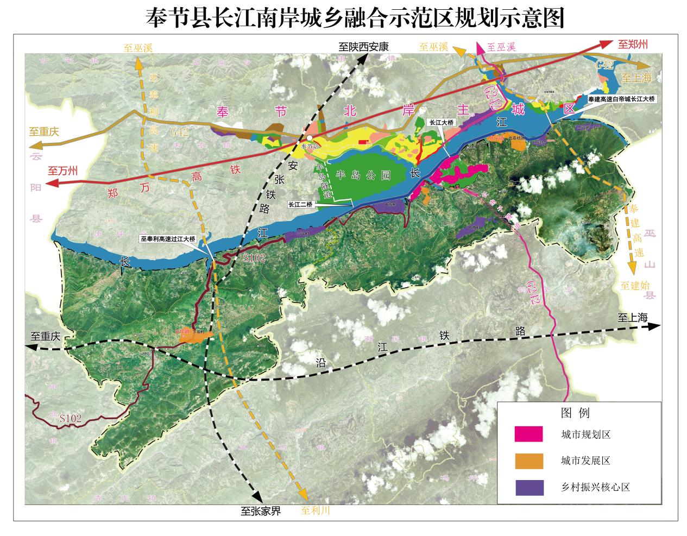

**图3 奉节县长江南岸城乡融合示范区规划示意图**

### **（二）形成以南滨路—江下路为主干的三条城市环线**

以南滨路—江下路加强南岸片区东西向联系，以夔门长江大桥、奉建高速白帝城长江大桥、长江二桥（拟建）、巫奉利高速跨江大桥（规划中）连接奉节北岸城区，形成东环、中环、西环三条城市环线。进一步拓展城市发展空间，提升城市服务能力，增强城市对县域经济社会发展的带动力。

**“东环”，**夔门长江大桥—南滨路（酒溜至三峡村段）—奉建高速白帝城长江大桥—北滨路（“玉带双珠”）—夔门长江大桥环线。

“**中环”，**夔门长江大桥—南滨路（酒溜至江南段）—长江二桥—半岛隧道（拟建）—北滨路（“玉带双珠”）—夔门长江大桥环线。

**“西环”，**长江二桥—江下路（S102江南至下坝段）—安坪互通—巫奉利高速及跨江大桥—奉节西互通—半岛隧道—长江二桥环线。

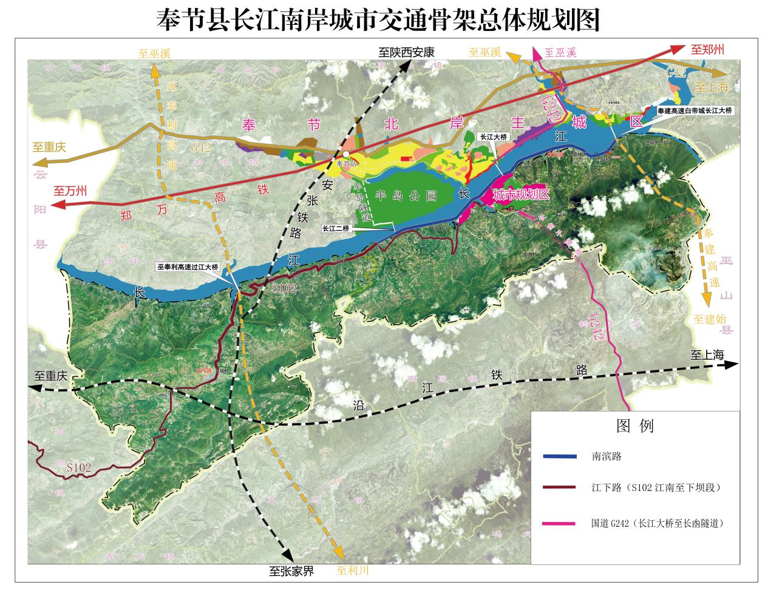

**图4 奉节县长江南岸城市交通骨架总体规划图**

|  |
| --- |
| **专栏一 交通格局重大项目** |
| **1.南滨路（长江南岸库岸综合整治工程）。**主要由库岸修复综合治理和市政道路构成，全长约13公里，双向六车道，路基宽度27.5m，沥青混凝土路面。  **2.江下路（奉节县S102江南社区至下坝段公路改建工程）。**全长25km，扩宽至双向四车道。  **3.半岛隧道和长江二桥（奉节县移民安置区南北安全通道工程）。**主要为半岛隧道和长江二桥。主线总长度5.322km。接线长4737m，宽22m，双向四车道；安全通道工程总长585m，路面宽度29.50m，双向六车道。  **4.安张铁路。**县境内约90km，国铁I级，双线，速度目标值160km/h，客货兼顾。  **5.奉建高速公路。**县境内主线长19km，双向四车道，路宽25.5m，长安连接线长14.263km，双向二车道，路宽10m。  **6.巫（溪）奉（节）利（川）高速公路。**长约116公里，设计时速80km/h，双向四车道，路宽25.5m。 |

### **（三）形成长江南岸沿线城乡融合一体化示范区**

打造“一城一街两基地”。“一城”即酒溜村城市规划区建设三峡库区科教新城，“一街”即陈家社区打造集美食街、特色精品展销、休闲娱乐、创意工艺、集宜居生活与旅游服务为一体的夔州第一街（夔州南滨路）。“两基地”即幺店社区建设长江三峡加工物流基地和区域性农产品物流基地，下坝社区建设市级返乡创业园、临江设施蔬菜农业基地。

### **（四）形成长江南岸沿线乡村振兴示范带**

建设三峡村、大坝村、三沱村、长凼村乡村振兴示范村，以及江南社区、藕塘社区、新铺村、望江村片区形成乡村振兴示范带，建设各具特色的乡村振兴示范村核心区，建设江南－三沱－新铺－藕塘三十里滨江生态长廊。

# 第三章 高质量建设长江三峡第一城

## 一、高标准建设三峡库区科教新城

按照国土空间规划，酒溜村为城市规划区，为提高城区教育承载能力，合理配置教育资源，规划建设三峡库区规模最大、功能最齐的中小学生科普教育基地，布局科普小城、科普体验实训基地、科普公园、科技夏令营、军事防务科普训练基地、三峡库区电子竞技基地等。目标打造三峡库区核心区教育高地，涵盖学前教育、义务教育、高中教育、大学分校、特色教育等。完善基础设施，配套公共服务功能，高标准建设三峡库区科教新城。

### （一）建设中小学生科普教育基地

**科普小城**。建设集科学普及、教育、娱乐为一体的综合性科普小城。包括中小学生科普展览馆、天文馆、地理馆、科技陈列馆、未来科技展望馆等。中小学生科普展览馆以科技、环境、健康、生命科学等领域为主题，建设展示科学原理和技术应用，培养中小学生问题解决和创新能力；天文馆以“圆梦”“探梦”“造梦”“追梦”为主题，普及天文知识和设备，采用模拟观测、互动展览等方式的互动教育；地理馆以自然地理环境为主题，利用多媒体电子沙盘、投影互动、全息投影等技术全景展示地球板块运动历史，结合文物、化石、模型、标本沙盘、展板等立体展示三峡库区自然地理环境演变过程；科技陈列馆以历史科技为主题，展示从古代科学发明，第一次、第二次、第三次工业革命（信息智能化）到现代科技的发展历程，布置文物模型和历史器材，通过展板、视频解说和虚拟现实（VR）技术等方式展示科技发展的历史；军事科技馆借助虚拟现实（VR）、增强现实（AR）、4D、5D动感等前沿技术，全方位多角度展示一战到近未来军事科技发展脉络，展示坦克、飞机、战舰等传统军事科技历史，普及电子对抗、电子侦察、无人机、空天飞机、机器外骨骼、高超音速武器等当代前沿军事科技知识，展望激光武器、电磁武器、卫星武器、可控核聚变、太空武器等近未来军事科技发展方向，搭建国防教育、爱国主义教育、现代科学素质教育和军民融合的重要平台；未来科技发展望馆以最新的科技发展趋势和技术创新为主题，如人工智能、生物技术、新能源、大数据、机器人AI技术、数字货币等，设置互动性展示，感受未来科技的魅力。

**科普体验实训基地**。建设提高公众科学素质和科学认知的综合性科普体验实训基地。开展各种与日常生活息息相关的科学实验，如化学实验、物理实验、生物实验等。设置各类科技互动设施，如科技主题的解谜游戏、科技设备模拟操作等。通过开展一系列生动有趣的科学实验、科技展示和科技互动，定期举办科学实验课程、科技互动活动、科学竞赛，与学校、科研机构、企业等建立合作关系，共同开展科学教育活动，使公众尤其是青少年对科学产生兴趣，提高科学素养和创新能力。

**科普公园**。建设集科学普及、休闲娱乐为一体的科普公园。布局展品、展板、多媒体教室等展示设施，展示科学知识，开展教育活动。布局实验台、演示模型等实验设施，体验科学实验的乐趣。布局植物园、生态观察点等生态设施，展示当地的生物多样性和生态保护知识。布局自然科学考察步道、星空观测台等自然探索设施，提供户外探索的场所。配套科普展示廊、卫生间、售卖亭、停车场、坐凳等服务性设施，满足游客的休闲需求。通过展示自然生态、科技发明、科学知识等方式，向公众传递科学思想和科学精神。

**科技夏令营。**结合当代新潮科学技术，依托虚拟现实（VR）、增强现实（AR）技术，为青少年提供接触了解元宇宙、人工智能、机器学习、计算机视觉、量子信息、新能源等前沿科学技术的机会，培养学习能力，激发创新潜能，提高科学素养。

**军事防务科普训练基地。**依托山地及消落区特色地形，引入最新激光对战系统，建设多场景真人CS对战基地，与国内知名防务团队合作，开展军事科普夏令营，为军警单位提供专业训练场地，打造三峡库区知名军事防务科普训练基地。

**三峡库区电子竞技基地。**结合三峡特色，打造高水平特色电子竞技比赛场馆，举办国家及国际级电竞赛事，融合诗橙文化，建立奉节新名片，建设配套训练基地，吸引国内顶尖电竞队伍入驻，带动配套经济发展，开展青少年主题教育活动，合理引导青少年健康成长，防止未成年人沉迷网络。

### （二）打造三峡库区核心区教育高地

**建设优质学前教育，健全学前教育公共服务体系。**以创建“全国学前教育普及普惠县”为契机，在城市规划区建设公益普惠、布局合理、质量保证的学前教育公共服务体系。依据城市规划区人口规模预测，布局规划公办幼儿园建设，鼓励优质民办幼儿园参与并提供普惠性服务。推进科学保教，促进幼儿快乐健康成长。拓展优质学前教育覆盖面，全面提高保教质量。加强对幼儿园的源头监管、过程监管、安全监管和依法监管，促进学前教育普惠健康发展。

**高质量建设义务教育，优化城区教育资源。**在城市规划区配建中学1所，小学2所。科学合理配置教育资源，增加城区义务教育学位供给，提高教育承载能力。满足城市规划区学位需求外，逐渐有序减少永安和鱼复街道学校规模，吸引和带动城市居民住户有序“减载南移”，促进城市南部房地产市场发展和社区经济发展。

**高水平建设高中教育，特色多元发展。**依托现有永安中学校（幸福校区），扩建学校规模，新建高级中学1所，优化高中教学资源，增加高中教育学位。建设学科教室、社团活动室、宿舍、实验室、图书馆、体育设施等。推进特色高中建设，鼓励普通高中积极开展科技、人文、艺术、体育、劳动教育。强化高中学生创新素养培育，实施创新素养培育项目，谋划创新实验室建设，推进建立学生共育的联盟机制。

**建设大学分校，大力发展高等职业教育。**引进高水平大学在城市规划区设立分校区，开办联合大学1所，开设优势学科、专业，承接普通本科高等学校向应用型高等学校转变。围绕先进制造业、现代服务业、战略新兴产业、现代农业等技术技能人才紧缺产业开展实践教学。积极填补生态工业园区、高铁生态城新型产业集聚区人才缺口，满足周边区县对职业技术人才的需求。深化产教融合，探索校企合作模式，培养本土化技术人才，高标准打造产学研城一体化职业教育高地。

**弘扬诗词文化，开办特色教育。**奉节是历史悠久的文化名城，历代文人墨客留下了大量的诗文、碑刻等文化遗产，古代诗人为奉节留下了近5000首诗词作品，造就了奉节“诗城”的美誉。在城市规划区中小学校选取经典的诗词集、诗词理论、诗词鉴赏等书籍，开设诗词鉴赏、诗词创作、诗词历史等方面的“中国诗词第一课堂”，培养一批具有诗词专业知识和教学经验的教师。充分发挥奉节独特的风土人情和古人创作诗词意境，开展诗词朗诵、诗词比赛等活动，既提高学生素质全面发展又传承和弘扬奉节诗词文化，培养诗词创作人才。

### （三）打造长江三峡特色文化研学基地

组建长江三峡特色文化研究所，深入研究并带动形成以诗城文化、三国文化、峡江文化、巴渝文化、移民文化等为研究对象的高等学校、研究机构、有关团体和兴趣爱好者的研学基地。同时展示奉节特色饮食文化、阴沉木雕刻、蜀绣等非遗文化。

**打造特色教育基地。**依托成渝地区优势高校资源，打造三峡库区特色教育基地。与四川美术学院合作，充分利用奉节优越自然人文风光，开展各类长短期美术教育培训班。与成都体育学院合作，结合沿江山区地理优势，大力发展水上运动特色教育基地及其他竞技运动教育基地。与四川音乐学院等院校合作，开展音乐、美术、体育等特色教育。借助国防教育基地，开展户外拓展、国防教育培训等特色教育活动。

### （四）配套完善公共服务功能

建设完善的道路网络和公共交通设施，提高城市规划区及城市功能拓展区的交通能力。建设供水管道和净水设施，确保居民的用水需求。建设稳定的供电网络和通信设施，满足居民的生活和工作需求。优化公共服务资源配置，合理布局医院、学校、文化设施等，提升永乐镇卫生院综合医疗服务能力，建设社区卫生服务中心，建设养老院等。依托原有冷链物流园，打造区域冷链物流示范园区，提升现代服务业服务水平。提高城市的整体承载能力和服务水平，为居民提供更好的生活和工作环境，实现城市和社会的高质量发展。

|  |
| --- |
| **专栏二 三峡库区科教新城重点项目** |
| **1.中小学生科普教育基地。**科普小城（科普展览馆、天文馆、地理馆、科技陈列馆、未来科技展望馆）、科普公园、科技夏令营、军事防务科普训练基地，三峡库区电子竞技基地等。  **2.南岸片区学校建设。**建设小学2所，初级中学1所，高级中学1所，开办联合大学1所。  **3.长江三峡特色文化研学基地。**建设长江三峡特色文化研究所，水上运动、竞技运动教育基地，音乐、美术、体育等特色教育。 |

## 二、全力打造长江三峡第一街

依托毗邻酒溜城市规划区及地理资源优势，在陈家社区木瓜溪大桥西端至关武大桥东端东西向4公里区域，打造集美食街、特色精品展销、休闲娱乐、创意工艺、集宜居生活与旅游服务为一体的长江三峡第一街（夔州南滨路）。

**长江三峡美食一条街。**以传统美食、创新美食、特色美食为主，结合峡江民俗文化、滨江特色，打造集特色餐饮、住宿、金融服务、休闲娱乐等为一体的中高档特色餐饮一条街。集中布局奉节特色䀇子鸡、斑鸠叶凉粉、高山特色腊肉、巫山烤鱼、三峡生态鱼火锅等三峡特色餐饮，发挥餐饮业集聚优势，满足奉节县、周边区县及三峡旅游饮食需求，带动奉节相关产业发展，将长江三峡美食一条街打造为三峡旅游必到打卡点，一条街吃遍三峡。

**长江三峡特色精品展销一条街**。分区建设三峡特色农产品及农副产品、特色中药材、特色文创产品展销区，将奉节脐橙、高山红心猕猴桃、黄桃、脆李、奉节大米等夔州优质农产品，“乡坛子”品牌系列农副产品、三峡苕酥、奉节白茶、奉节老鹰茶、土家腊肉、油茶等夔州特色农副产品，党参、牛膝、贝母、云木香、独活等夔州优质中药材，工艺眼镜、奉节木雕、特色阴沉木等夔州特色文创产品进行集中展示，特色产品生产企业（专营企业/个体）独立门市展销，一条街买遍三峡。建设电商销售和网络直播文化传媒产业区，网上开展主导产业产品展示、商贸交易、经营企业宣传等活动，形成直播带货和网络销售相结合的电商销售体系。形成三峡特色精品展销窗口。

**夔州情怀夜市街**（参照重庆南滨路打造）。培育和发展“夜经济”，打造奉节县独具特色的“三峡夜宴”，加快共建共享创建文明城市的“生活品质之城”步伐。在陈家社区建设夔州滨江夜市，汇聚各地特色小吃，文创产品，格调咖啡馆，兼顾其他特色小商品，充分利用移动互联网宣传造势，发展“地摊经济”、“露营经济”，带动年轻人灵活就业，丰富县城居民业余生活。与国内商业地产头部企业合作，选择独具三峡特色的设计方案，打造三峡库区第一商业综合体，引入人气连锁餐饮品牌，知名品牌live house，文艺小酒馆，依托独特三峡沿江夜景，结合三峡文化底蕴，吸引周边居民及三峡游客，创建三峡特色夜生活品牌。促进餐饮行业发展，带动工艺美术、土特产品、珠宝首饰、服装、小百货等行业。以统一规划、统一管理的方式推进夜市一条街建设运营，有效提升城市品位。

**恢复建设“三峡阅江楼”。**奉节因为瞿塘峡夔门的险要地理位置，历来是长江交通咽喉和兵家必争的军事要塞，路、州、府、郡的治所，政治行政中心和经济商贸中心。2000多年来一直是千帆林立、商贾云集的都市盛况，也是文人、商贾、官宦的汇集之地和诗城文化光大之地。因此，历史上也留下了众多的楼阁记载。参考历史记载，借鉴外地著名楼阁，恢复建设长江南岸标志性建筑——“三峡阅江楼”。

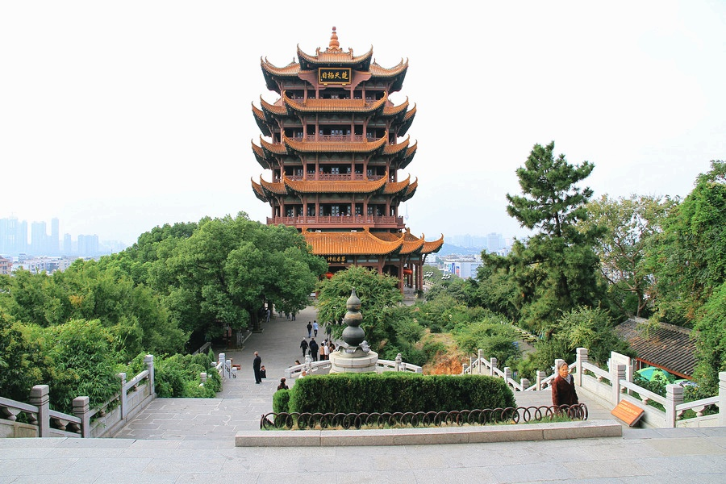

**复建观武镇水军观武阅兵台。**观武镇位于大坝村，与陈家社区接壤，三峡水库蓄水后，原水兵排练场已永存水底，观看水军排练的山脊巍然耸立，形成三面环水的险要地貌，在此复建古水军观武阅兵台（诸葛亮观武阅兵台）。

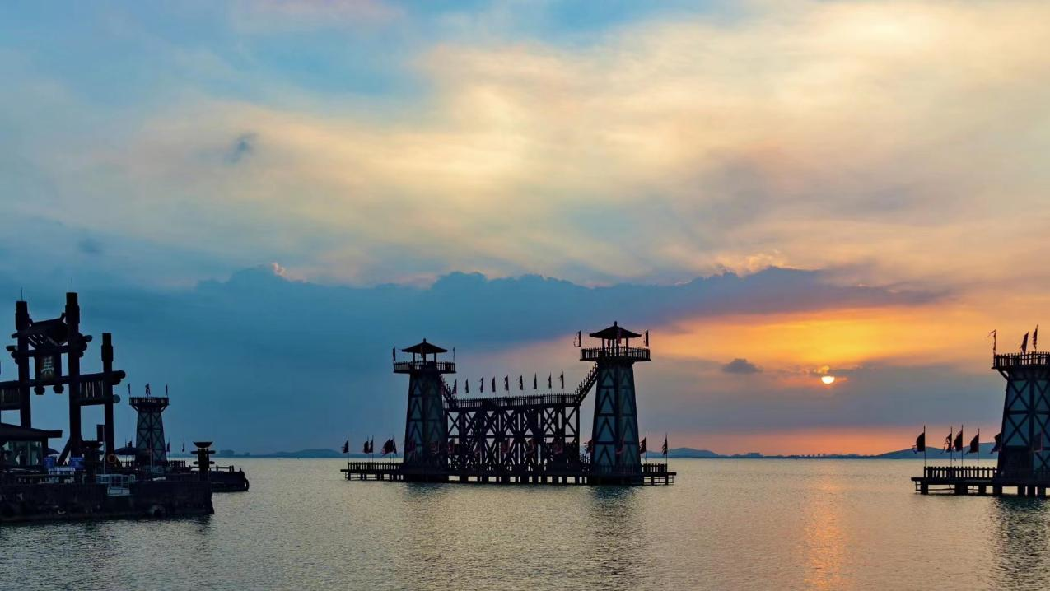

|  |
| --- |
| **专栏三 观武阵和观武镇简介** |
| 诸葛亮在奉节的历史遗迹，除了白帝城上的武侯祠，还有夜观天象的观星亭、鱼复浦的水八阵，草堂河的旱八阵，诸葛亮慰劳将士的抚军桥、观看水军排练的观武镇、屯兵的卧龙岗，以及以杜甫诗《蜀相》中“两朝开济老臣心”命名的开济门等。  三国时期，传说刘备托孤之后，诸葛亮大力发展和操练军队，以赵云为首领的陆军扎寨在莲花池，水军扎寨在周家坪下游水军寨。以防外敌沿水路入侵，大力发展水军，而周家坪附近水域的长江水流湍急，诸葛亮选址在夔州府上游有一个较平坦的水域操练水军，且诸葛亮多次亲临水军演练，此地故称为“观武阵”。  随着历史沿革，“观武阵”演变为府下的行政建制观武镇。清朝以来，夔州府三大码头，即夔州码头、安坪码头、观武镇码头，观武镇码头为第三大码头。后来，观武镇行政建制调整为江南乡，即为后来的江南乡政府所在地。随着三峡大坝蓄水后，原江南乡所在地永存三峡水库水底。 |

**建设滨江儿童公园。**在陈家社区利用临江优美自然风光，以及长江沿岸的线性景观特点，与滨江美食一条街、夔州滨江夜市等项目相衔接，建成一条可供市民休闲怡情与消费、儿童游玩的滨江景观长廊。充分考虑儿童的心理需求，开发不同的游玩场地和设施，形成集休闲游乐、科普教育、健身运动为一体的儿童活动场所，打造融知识性、休闲性、参与性为一体的现代型主题滨江儿童公园。建设旋转木马、小火车、激流探险、太空飞车、咖啡杯等游乐项目和海洋馆、蝴蝶馆等特色场馆，环保大挑战、消防指挥员、植物的世界、彩绘的世界等趣味互动游戏，森林秘境、奇妙滑行、沙漠爬梯、活力城堡、趣味爬网、水动力乐园等无动力游戏设备。

|  |
| --- |
| **专栏四 长江三峡第一街重点项目** |
| **1.长江三峡美食一条街。**建设集特色餐饮、住宿、金融服务、休闲娱乐等为一体的中高档特色餐饮一条街。  **2.长江三峡特色精品展销一条街。**建设三峡特色农产品及农副产品、特色中药材、特色文创产品展销区，电商销售和网络直播文化传媒产业区。  **3.夔州情怀夜市街。**建设夔州滨江夜市，汇聚各地特色小吃，文创产品，格调咖啡馆，兼顾其他特色小商品。引入人气连锁餐饮品牌、知名品牌live house、文艺小酒馆等。  **4.恢复建设“三峡阅江楼”。**建设阅江楼主体，大牌楼，主山门，碑廊等，水军观武阅兵台。  **5.建设滨江儿童公园。**建设旋转木马、小火车、激流探险、太空飞车、咖啡杯等游乐项目和海洋馆、蝴蝶馆等特色场馆，环保大挑战、消防指挥员、植物的世界、彩绘的世界等趣味互动游戏，森林秘境、奇妙滑行、沙漠爬梯、活力城堡、趣味爬网、水动力乐园等无动力游戏设备。 |

## 三、加快建设长江三峡加工物流基地

### （一）农产品及旅游商品加工基地

**推进三峡库区特色农产品加工基地建设。**依托靠近交通枢纽和主要物流节点优势，在幺店社区场镇南部地势较平坦区域，建设集农产品加工、仓储、市场营销、科技研发、配套服务于一体的农产品加工产业园区，建设标准厂房和配套基础设施，引进优质农产品加工企业，集聚提升特色优势产业，延长产业链，提高农产品附加值，形成农民收入持续增长的长效机制。

**推进三峡库区特色旅游商品加工基地建设**。依托白帝城**·**瞿塘峡5A级景区，夔州博物馆、龙桥河景区、大窝景区等多个国家4A级旅游景区，以创建兴隆国家级旅游度假区为契机，在幺店社区建设特色旅游商品加工基地，配套夔州古木、生态康养、三峡奇石等特色商品市场。大力发展具有奉节特色的旅游商品及文创产品，推出夔梳、眼镜等多种旅游商品，李白醉酒摆件、诗仙诗圣木艺书签、“夔”钥匙扣、三峡抱枕、夔龙布偶等具有奉节地域特色的文创产品。

### （二）推进区域性农产品物流中心建设

依托长江、G6911安来高速（奉建高速段，建设中）、南滨路（规划中）、金槽码头等交通区位优势，在幺店社区东部靠近三峡村区域，建设永乐现代化区域性农产品物流中心。打造具备智能化分拣、智慧仓储、水陆联运等多功能的永乐物流园，集冷冻冷藏、包装、配送和信息服务于一体的冷链物流基地。实现水陆联运，辐射县域全境和奉节周边区县、陕南、鄂西等地，形成集货物仓储、物流分拨、共同配送、农产品交易等多种功能于一体的多元化物流中心，开展贸易、信息交流、商品展示、商务性服务等增值服务。依托奉节县3.75万亩烟叶种植，提档升级渝东北优质烟叶智能化仓储基地，提高烟叶产业的发展水平和经济效益。

### （三）推进三峡库区国家级应急救援中心建设

依托奉节地处三峡库区腹心，位于渝陕鄂三省市结合部，长江三峡门户，已构建外通内联交通格局的区位优势。在永乐镇幺店社区建设三峡库区国家级应急救援中心，承担三峡库区地灾救援、防洪防涝、森林灭火、水上救援等任务，有效补齐三峡库区应急救援短板，满足三峡库区复合型救援需求。通过长江黄金水道，辐射上游云阳—万州—重庆，下游巫山—湖北巴东—宜昌。

实施应急救援队伍驻地项目及实训基地、应急救援物资储备库、应急救援调度配送平台、应急管理智慧监管平台、应急救援码头等工程。建成三峡库区地灾救援、防洪防涝、森林灭火、水上救援、矿山救护、危险化学品事故处置、抗震救灾等突发事件的综合应急救援指挥中心和救援物资调度基地。

|  |
| --- |
| **专栏五 长江三峡加工物流基地重点项目** |
| **1.三峡库区特色农产品加工基地建设。**新建10000m²，农产品加工、仓储、市场营销、科技研发，配套服务，农产品展销等。  **2.三峡库区特色旅游商品加工基地建设。**新建5000m²，农产品加工、仓储、市场营销、科技研发，配套服务。3.永乐镇三峡村区域性物流中心建设。新建8000㎡，智能化分拣、智慧仓储、冷链物流等。  **4.三峡库区奉节应急救援中心建设。**占地面积80亩，应急救援物资储备库、应急救援调度配送平台、区域性应急救援队伍驻地及实训基地、应急管理智慧监管平台。 |

## 四、高质量提升下坝“宜居卫星城”城市功能

### （一）建成长江南岸最大的返乡创业园集群

立足安坪镇市级返乡创业园，以科技创新农机具产业为定位，实现市级农民工返乡创业园纵深拓展、产品升级、链条延伸。推动园区向海角社区、合一村延展，新增县级就业帮扶车间，培育规上工业企业，持续探索“中心工厂+卫星车间”模式，深化企业商会、创业协会、农民工工会联动新模式，统一规划、运营、管理创业园区，持续保持市级农民工返乡创业园考核优秀等次，积极谋划江南科创工业园区建设暨生态工业园区第三拓展区建设，形成长江南岸最大的返乡创业园集群。

### （二）建设长江三峡临江设施蔬菜农业基地

建设生态设施农业大棚蔬菜1000亩，主要以有机无公害蔬菜为主，兼顾大棚果类发展。完善现有鲁渝协作蔬菜产业示范园周边配套基础设施建设，培育县级龙头企业。培育“安小菜”蔬菜地域品牌，建设品种选育技术推广观光采摘基地和城郊内供蔬菜基地，建设鲁渝协作果蔬科技体验基地，打造鲁渝协作三峡典范，开创东西协作新模式。完善龙潭河两岸整体布局，招商开发龙潭河亲水乐园，将龙潭河、蔬菜基地、溢流坝、合一采摘园串点成线，着力推进蔬菜产业园旅游功能拓展，打造集农技培训、科普推广、游学实践、观光采摘为一体的特色产业园。

### （三）打造长江三峡临江宜工宜居宜养的高品质卫星城

优化产业布局，实施特色农业提质增效，工业产业补链扩容，农旅融合连线成片建设。搭建创新创业平台，提供优惠政策和资源支持，吸引和培育优秀的企业和人才。在工业发展的同时，注重环境保护，推进绿色制造和循环经济发展。提高公共空间和绿化环境的品质，营造优美的居住环境。完善交通、能源、通信等基础设施，提高城市的产业承载能力和吸引力。推进撤镇设街，规划上中下坝为一体的6平方公里集镇空间，腾挪中间、集聚两边、扩大规模、提升宜居，有序推动人口梯度转移。加强养老服务设施建设，增加康复医疗设施，提升老年健康管理能力和服务水平，鼓励社会组织和志愿者参与养老服务，为老年人提供更多的关爱和支持，构建适合老年人生活的城市环境。打造宜工宜居宜养的高品质“卫星城”，实现经济、社会、环境等方面的协调发展，提高城市的竞争力和居民的生活质量。

### （四）完善基础设施

推动实施工业和生活污水治理。完善下坝场镇及周边居民集聚区及工业园区的污水处理体系，纳入污水处理厂集中处理，以工业污水处理带动周边村镇生活污水处理。建设海角村－合一村－下坝社区场镇污水网及污水处理厂，推动实现跨村（社区）统筹、共建共享。推进省道S201绕场镇（合一、海角）过境连接道路建设，确保场镇街道安全。加快实施客运站、农贸市场、入口广场、老街改造、体育场所等一批公共配套项目，提高商贸活跃度。推进“一拆二改三清四化”，提升集镇精细化管理水平。完善宾馆、餐馆等配套服务设施，配套绿化和环保设施。加强安坪河河道治理，营造“河畅、水清、岸绿、景美”的美丽环境。

### （五）提升服务功能

完善医疗、教育、文化、体育等公共服务设施，配套消防、治安、救护等公共安全服务，提高居民的生活质量。运用信息技术手段，提高城市管理和服务的智能化水平，提升居民的生活便利性和舒适度。加大对公共服务的投入，提高公共服务的水平和质量，有效满足居民需求。探索基层网络化、信息化、数字化新方法，利用物联网、大数据、云计算、5G等技术，以数字赋能社会管理、民生服务、生态环境等领域，建立“智慧乡镇”智能数字化平台，构建集网上办事、政府信息公开、便民服务、政民互动等功能于一体的智慧型网上政府，向智慧型服务转变。

|  |
| --- |
| **专栏六 下坝“宜居卫星城”重点项目** |
| **1.S102绕场镇连接道路建设项目**。长度3.0km，双向2车道。  **2.奉节县安坪镇安坪河流域生态修复工程。**安坪河沿线居民点散排污水整治，化粪池直排污水整治，污水处理及污水管网建设，梯级生态过滤净化带工程，污水处理厂尾水生态净化湿地工程。  **3.安坪镇下坝村集镇提升项目。**集镇出入口打造、给排水二期、景区节点标识。  **4.就业帮扶车间建设。**海角社区、合一村建设县级就业帮扶车间。  **5.生态设施农业大棚建设。**以有机无公害蔬菜为主，兼顾大棚果类发展。  **6.完善基础设施建设。**客运站、农贸市场、入口广场、老街改造、体育场所等。 |

## 五、高水准打造长江南岸滨江景观带

### （一）绿色滨江景观带

**长江南岸沿线绿色生态景观带。**切实保护好“一江碧水、两岸青山”，着力打造长江南岸绿色生态廊道，构建长江经济带上的生态屏障区。结合《奉节县长江重庆段“两岸青山**·**千里林带”规划建设实施方案》，对长江南岸安坪镇天鹅村至永乐镇第一层山脊范围内实施农业种植结构调整新（改）造林、农村“四旁”植树、疏林地及未成林地营造林、宜林地造林与灌木林地培育、国家特别规定灌木林培育、森林质量提升等绿化项目建设，形成整体绿化。

**长江南岸沿线长廊生态景观带。**推进长江南岸岸线景观化改造，串联沿线自然人文景点，形成连通“藕塘－新铺－三沱－江南－大坝”的最美风景道，高品质建成“三十里滨江画廊”。依托三沱村已建沿江长廊3.75km，根据长江南岸库岸现状，结合库岸综合治理工程，规划实施三沱－新铺－藕塘沿江库岸整治长廊建设、江南－大坝沿江库岸整治长廊建设。

**长江南岸沿线夜景照明景观带。**将藕塘－新铺－三沱－江南－大坝廊道和大坝-陈家－酒溜－幺店－三峡村南滨路打造成夜景照明与灯光艺术结合的滨江照明夜景线，酒溜-陈家夜市景观按区域和特色摊位布局各具特点的灯光和LED屏幕，沿着街道形成一道独特的夜景。酒溜科教新城结合建筑特点布局灯光，体现出城市科技特色元素。采用先进的通信技术、计算机技术、自动控制技术、网络、多媒体技术，实现照明系统远程监控，实时掌握照明系统运行状况，快速发现照明系统故障，提高城市亮化照明系统运行质量。

### （二）南滨路现代城市景观带

结合长江南岸库岸修复综合治理，建设大坝（长江二桥南桥头）－陈家－酒溜－幺店－三峡村（奉建高速瞿塘互通）南滨路。保留沿线原有的山水风光和移民安置建筑文化遗产，实施绿化带、文化广场、休闲步道、商业街区等配套设施。推进智慧城市建设，采取智能灯光系统、垃圾分类回收等环保措施。形成沿南滨路沿线的滨江景观带。

### （三）城乡融合一体化景观带

保留幺店、陈家社区以脐橙园和三峡移民安置点为特色的乡村景观风貌，将乡村田园景观和现代化农业观光旅游结合，因地制宜，传承乡村传统风貌，保护整体景观。统筹城乡景观融合发展，建设酒溜科教新城景观，将城市景观和乡村景观相结合，形成幺店－酒溜－陈家城乡融合一体化景观带。

### （四）乡村振兴示范村核心区景观带

在三峡、大坝、三沱乡村振兴示范村的核心区，按照打造美丽乡村、建设美丽庭院、打通美丽通道、建设美丽田园、发展美丽产业、培育美丽动力、增进美丽民生、加强美丽党建的“八大美丽”原则，结合村域现状提升村委会办公楼、小公园、道路、路灯、绿化等公共空间建设，形成各具特色的乡村振兴示范村核心区景观带。

|  |
| --- |
| **专栏七 长江南岸滨江景观带重点项目** |
| **1.长江南岸库岸综合治理。**大坝（长江二桥南桥头）－陈家－酒溜－幺店－三峡村（奉建高速瞿塘互通）南滨路13km。  **2.长江南岸沿线长廊生态景观带。**长江二桥至永乐镇陈家社区、新铺至藕塘段、江南至大坝段长廊共计13.32km，生态景观建设。  **3.奉节县“两岸青山·千里林带”建设项目。**实施面积5.01万亩，其中森林数量提升面积1.5698万亩，森林质量提升面积3.442万亩。  **4.长江南岸沿线夜景照明建设。**南滨路打造成夜景照明与灯光艺术结合的滨江照明夜景线，酒溜-陈家夜市景观按区域和特色摊位布局各具特点的灯光和LED屏幕。 |

# 第四章 全力打造三峡库区乡村振兴示范带

## 一、全力提升“三峡第一村”品质

**全力创建三峡门户5A级农旅融合景区。**创建5A级三峡第一村景区。规划范围25.2平方公里，围绕奉节县建设“长江三峡第一旅游目的地”以及“最诗意的旅游目的地”的目标，打造以三峡绝美山水为景观吸引，以诗为媒，以村为底，诗意田园为特色，文化休闲体验为重点，餐饮住宿度假为核心的“三峡第一村”。三峡第一村景区以“农业休闲+乡村度假、诗歌文化+山地观光、民俗体验+山地度假”为功能主体；景区重点聚焦生态观光、文化体验、原乡度假功能，打造集“三峡山水生态观光、传统文化体验消费、三峡原乡度假”为主要功能的度假型旅游景区。

**多层次打造国防体育实训基地。**拓展瞿塘峡·赤甲山野外生存训练基地，以瞿塘峡之赤甲山为依托，设置艰苦生存环境，为军人、青少年学生、机关企事业职工等开展野外生存训练，野战生存游戏以及IPSC运动（实用射击运动），树立忧患意识，增强国防信念。建立极限运动基地，利用长江、大溪河，瞿塘峡、赤甲山等高山峻岭等自然生态体育运动和体验旅游资源，开展夔门攀岩、高山丛林越野、赤甲山高空滑翔、瞿塘峡泅渡、铁人三项等极限运动项目。

**提升原生态田园风光综合体品质。**以三峡原始土著文化、原生态自然风光、田园风光为基础，打造峡江民俗文化景观；推出原乡美食、户外运动、观光田园等多元化产品。通过农房风貌改造、景观田园打造、基础设施建设等方式，再现川东田园诗画风光，还原陶渊明《归园田居》诗句中的“暧暧远人村，依依墟里烟”的意境，最大限度保护村庄的自然形态，让远去的乡村记忆呈现在人们眼前。打造特色精品水果园。发展枇杷、李子、黄桃、脐橙、葡萄等优质水果。“基地+景点+产业”的农旅融合发展模式，致力打造集鲜果采摘和农产品生产、销售为一体的生态农业观光园，形成乡村旅游特色景点。建设小水果展示交易市场。利用交通区域优势，布局在三峡村建设成渝东北片区最大小水果交易市场，建设奉节脐橙、酒溜葡萄、夔柚、鹤峰桃子等长江南岸农产品展示长廊。

**打造完善“峡江巴国”民俗风情体验园。**扮靓十大景观节点。围绕“三峡第一村——诗意的乡村栖居地”主题，结合场地三峡山水景观特色以及产业特色，构筑“入口桃源、橙意橙享、古树奇缘、夔州古渡、崖顶飞瀑、水涧枫池、三顾三峡、云浮林间、悠然茗舍、朗月酌亭”的代表性“三峡第一村十景”。打造瞿塘峡漫游公园。建设游客中心—狮子包—太子洞—穿心洞—犀牛望月—七家社—三顾三峡—木瓜寨—瞳家槽—红叶村的登山步道。建设三峡户外摄影、房车营地、瞿塘峡星空营地、瞿塘峡野奢帐篷酒店、泡泡屋酒店等住宿服务及田园观光游览、峡谷户外运动体验（飞拉达、自然岩壁攀岩）等旅游民俗体验产品。运营瞿塘乡厨、瞿塘橙园火锅、露天田园餐吧等瞿塘民俗特色餐饮。

**塑造提升“三峡情深”乡村振兴帮扶样板。**建设“三峡情深”展览馆。以三峡第一村的独特发展历程为主题，以文化长廊的形式讲述“三峡集团定点帮扶第一村”故事，以体验馆的形式讲述三峡第一村脱贫攻坚历程中的典型案例、典型人物、典型经验，以博物馆的形式建成一个独具旅游产业优势的扶贫历程缩影游览馆，身临其境体验三峡村（原白龙村）的扶贫故事。建设三峡村大型广场。按照“5A”级景区标准，建设旅游信息中心、游览咨询中心、景区沙盘、购物服务、多媒体导览厅、触摸屏等旅游辅助设施，全面细致地为游客提供人性化的旅游咨询服务。

|  |
| --- |
| **专栏八 “三峡第一村”重点项目** |
| **1.永乐镇“三峡第一村”旅游开发建设项目。**瞿塘峡漫游公园，入口桃源、橙意橙享、古树奇缘、夔州古渡、崖顶飞瀑、水涧枫池、三顾三峡、云浮林间、悠然茗舍、朗月酌亭等景点建设。  **2.永乐镇三峡村广场及村情馆建设项目。**三峡村文化广场3000m²，“三峡情深”展览馆500m²。  3.**永乐镇三峡村“三峡第一村”田园综合体（二期）基础设施建设项目。**景区大门及游客接待中心，综合体园区内部新建拦山堰沟5km，新建游客服务中心停车场、杨家包立体停车楼、白腊坪停车场等。  **4.永乐镇三峡村河沟冲沟治理工程。**华新垃圾场内侧冲沟和吴家湾至金家湾河沟治理。  **5.永乐镇三峡村村容村貌提升项目。**民房改造200户，新建旅游公厕2座，标识标牌提档升级。  **6.永乐镇三峡村新农村集中居住点建设项目。**建设可容纳50户的新农村居住点一个。  **7.永乐镇三峡村人居环境整治提升项目。**沿南滨路、旅游环线公路绿化15km，美丽庭院50户，美丽乡村人居环境整治。  **8.永乐镇三峡村数字乡村建设。**完善景区通讯网络、景区综合管理、景观资源管理、指挥调度、智能讲解、数字虚拟景区，增强游客服务和互动体验。 |

## 二、全力打造“数字化大坝”示范村

**做优做强三峡库区最大的“奉节脐橙”产业村。**全力推进脐橙产业提质增效。立足现有1.2万亩脐橙产业基础，全方位推进脐橙产业提质增效，逐步推动脐橙组织化生产程度，重点建设标准化果园5000亩、脐橙商品化处理中心等项目，切实建成“奉节脐橙”精品核心区，奉节脐橙特优产区，部分农超直采基地。推动全国特色产业超亿元村再上新台阶。巩固国家级现代农业产业园核心区示范效果，做好标准化园区提档升级，持续推进标准化生产，不断优化完善战略性新兴产业链条，提升脐橙产业效益，走出特色高质量农业发展之路，形成优势特色脐橙产业集群。打造峡江之滨现代农业产业园，建设高标准绿色“奉节脐橙”体验园。建设周家湾建设脐橙智慧产业园试点示范区。

**不断提高橙旅融合滨江度假产业园品质。**升级打造橙旅融合滨江度假产业园。充分利用长江之滨的景观优势，推进特色旅游线路、橙家乐民宿、智慧橙村、滨江露营基地、滨江十里长廊等项目建设，形成集休闲、旅游、度假于一体的橙旅融合滨江度假产业园。完善充实脐橙文化馆。展示大坝村从三峡大坝蓄水前村民主要以纤夫、渔民等职业为生，到2022年全国乡村特色产业超亿元村脐橙产业发展历程。修建广场4500m²，丰富脐橙展销、推介、评选、赏析等文化活动；建成大坝村脐橙文化展示馆，再现全村脐橙产业发展历程和果农日益美好的生产变迁。打造特色温泉康养中心。利用优质温泉资源，引入国内一流运营团队，结合特色橙文化，完善基础配套设施，打造集养生、健身、医疗、康复、护理、健康管理于一体的温泉康养中心。

**不断壮大富有特色的集体经济组织。**立足规模化、标准化、品牌化、融合化，把产业发展和农民增收结合起来，立足大坝特色的优势“橙”产业，不断壮大富有特色的集体经济组织。完善三支服务队体系。深化“党支部+村集体经济组织+农户”模式，形成以村党支部为核心、集体经济为依托、农户为主体的新型农村经营主体，壮大脐橙产业。大力培育三支党员服务队，即脐橙采摘劳务服务队（解决脐橙丰收期季节性用工难题）、修枝剪型打药劳技服务队（解决种植、除草、施肥等技术难题）、农资脐橙营销服务队（解决低价、积压、收购等销售难题），推动规模经营，带动群众增收致富。探索五长治村机制。结合村情实际，依托现有“1+3+N”网格治理模式，探索五长制，组建“村长（党支部书记）+社长（各自然社社长）+族长（各族内德高望重长者）+池长（党员先锋）+路长（党员先锋）”的“五长治村”专班。解决网格治理末端的难题，农产品助销、土地流转、纠纷化解、隐患排查、道路维修、路灯加装等生产生活的方方面面。真正以“一张网”打通基层治理的千条线，构建起全方位、多层次、立体式的网格治理模式。

**全力打造三峡库区数字化乡村振兴示范村。**立足现有大坝村综合治理智慧平台的林长、河长、公共安全、地灾点全智慧化巡查数字化监控基础，全力打造大坝村乡村振兴数字化平台。脐橙产业数字化智慧平台，通过采集脐橙种植、管理、品种、产量、质量、销售等相关数据，实现农业信息的共享和协同，提高脐橙生产效率和脐橙产业附加值；通过智能传感设备、智能视频监控设备、智能执行设备等物联网技术，实时采集脐橙生长、病虫害防治、农药施用等农业生产相关数据，结合气象数据、土壤数据等信息，通过大数据分析，为果农提供可行性和效果最优的农业生产决策，提高脐橙品质。橙旅融合数字化智慧平台，将脐橙观光产业园与网络技术融合，实现线上宣传、预订工作与线下旅游更全面综合的结合在一起，通过更个性化和人性化服务，提升橙旅融合产业规模，创造经济效益，吸引更多的游客来大坝体验当地的特色活动，加快橙旅融合发展。交通监控数字化智慧平台，通过在村内交通要道安装摄像头对不戴头盔、超载超速行驶等不安全的行为进行监控，掌握村总体交通安全情况，通过院坝会、村广播、微信群等途径适时对村民进行教育和引导。同时，通过AR技术对村要道的陌生人员、车辆和异常行为进行监控。地灾监测数字化智慧平台，将各种专业地质灾害监测设备与物联网和通信技术集成，构建地质灾害监测、分析、预报、预警和应急服务于一体的信息化、智能化和可视化服务平台，实现灾前、灾中、灾后动态管理，提升对突发性地质灾害的分析、预警、处置和服务的能力。森林防火监测数字化智慧平台，在位于高处的铁塔安装高倍摄像头和传感器，不间断扫描森林中烟雾、火灾等异常情况，并通过短信、APP信息等方式反馈给相关负责人进行处理，及时防范和化解火情。乡村治理数字化智慧平台，实施农村基层党建工作的信息化管理，提高党建工作的质量和效率；实现农村社会治安防控的信息化，提高社会治安的稳定性和安全性；集成各种公共服务资源，提高公共服务的覆盖面和质量；实现农村环境卫生的信息化管理，提高农村环境卫生的质量和效率。

|  |
| --- |
| **专栏九 “数字化大坝”重点项目** |
| **1.大坝村数字化智慧平台建设。**完善提升脐橙产业、橙旅融合、交通监控、地灾监测、森林防火监测、乡村治理等数字信息化建设。  **2.永乐镇大坝村标准化果园建设项目。**宜机化改造、水肥一体化、安装单轨道13600m、29个机头、29个变速箱体、28个拖斗。  **3.永乐镇大坝村休闲农业与乡村旅游项目。**文旅融合和配套设施及农家乐打造。  **4.永乐镇大坝村垂钓园建设项目。**鱼塘整体风貌改造，种植垂柳、桂花树，灯光设计；钓鱼位50个；廊亭3个；停车场500m²。  **5.永乐镇大坝村新建提灌项目。**从长江分别抽水到吴家包天鹅池、红石梁、松树梁、涂家大梁子。  **6.永乐镇大坝村农村抗旱池建设项目。**建设单个容量为1000m³抗旱池5个，新增变压器4台。  **7.永乐镇大坝村立体停车场建设项目。**立体停车场1座，面积1000m²。 |

## 三、全力提升三沱“三峡第一橙庄”品牌

**率先建成三峡库区“数字橙”产业基地。**建设脐橙5G数字全产业链示范区。紧扣国家现代农业产业园和数字乡村建设要求，建设高标准数字化脐橙生产基地，实施国土整治、农业综合开发、智慧果园、测土配方施肥等项目，完善智能滴灌设施，建设单轨运输道，布局摄像头、传感器，建成脐橙直播基地。搭建大数据智能化果园管理平台，包含物联网数据采集、测土配方施肥管理、智慧脐橙管理、遥感监测、脐橙电商服务、大数据统计分析、智慧农资管理、专业技术指导等8个管理系统，涵盖脐橙种植的产前、产中、产后环节，实现脐橙全产业链智能化生产和管理，全面提高脐橙生产、经营、管理、服务信息化水平，建成智能化数字脐橙园。打造电商一条街。规划长度为3.0公里。整合现有S102主干道两侧分散的电商资源，通过房屋风貌改造，统一电商经营用房风貌、物流用车风格、从业人员着装等，形成脐橙电商特色风貌街道，凸显脐橙产业特色。对接淘宝、京东、百度等电商、直播平台，开展直播带货，实现全村网售脐橙占总量90%以上。

**沿江依山打造立体化橙旅融合产业园景区。**打造形成三个特色农旅融合景区。沿长江建设滨江观光体验区（民宿），在滨江脐橙园中修建旅游观光步道，开展采摘体验，提档升级渔家主题民宿，布局脐橙驿站。建设脐橙精品区，推进脐橙“七园三改六推”，对衰老园、低产园、密植园、混杂园、丰产园、精品园和幼龄园等七类果园实行分类管理，因园施策，改观园相、改良品种、改善品质，推进精品果园建设。推广省力化修剪、轨道运输、水肥一体化、配方施肥、绿色防控、控水增糖等六项标准化生产技术。打造休闲度假区，围绕大水田水库，建设度假酒店、农家乐、民宿、木屋酒店、环库垂钓亭、生态停车场、木栈道、休憩亭等项目，周边建设葡萄、脆李等小水果种植基地，以及全地形山地越野综合赛道，形成奉节县城郊大型休闲娱乐、康养度假、户外运动于一体休闲度假区。

**全力打造三峡库区沿江最美庭院集群。**以高品质优质脐橙产业为基础，以沿江依山立体化橙旅融合产业园景区为平台，持续开展“清洁家园”活动和“四清一改”村庄清洁行动，大力推行“村容村貌六统一”“清洁家园六整齐”，引导群众养成良好卫生习惯，改善农村人居环境。实施庭院美化、居室靓化、文明家风培育行动，以户为单位，整村推进“美丽庭院”建设。打造形成“房周一片橙园、门前一片花园、放眼一片江景、进屋洁净小院”的滨江现代庭院集群。

**弘扬“三沱精神”，巩固移民安置村致富样板。**弘扬三峡移民精神，提档升级三峡移民精神传承馆。深挖三沱移民文化、脐橙文化、渔民文化等历史文化资源，以墙体绘画、雕塑、移民纪念馆、乡土文化馆、脐橙艺术馆等多元方式做实文化传承示范。走进三峡移民精神传承馆，学习“舍小家、顾大家、为国家”的三峡移民精神。

|  |
| --- |
| **专栏十 “三峡第一橙庄”重点项目** |
| **1.安坪镇三沱村美丽家园建设示范项目。**村容村貌提档升级，雨污分流，生活污水处理，院坝花化美化。三沱村与江南社区交界处建设停车场1500m²。  **2.安坪镇三沱村综合治理中心建设（三峡移民精神传承馆）项目。**数据资源整合、标识标牌、显示屏及操作席，设立1个服务接待大厅，6个功能室（民警联络室、信访接待室、“雪亮工程”研判室、矛盾纠纷调处室、心理咨询室、法律服务室）。  **3.打造电商一条街。**长度为3.0公里，统一电商经营用房风貌、物流用车风格、从业人员着装等，形成脐橙电商特色风貌街道，开展直播带货。  **4.安坪镇大水田水库沿岸农旅融合综合开发项目。**大水田水库清淤加坝、扩容；道路扩宽，库周搬迁，新建安置区；配套观光道、钓鱼台、停车场、公厕等设施；培育农家乐5家等。 |

## 四、全力打造长凼农旅融合研学体验样板村

**提升特色七彩农业观光园品质。**立足现有六个特色产业小园产业基础，以绿色蔬菜、食用菌、特色瓜果、生态养殖为抓手，提档升级乐享垂钓园50亩、乐福蔬菜园200亩、乐天梨园500亩，改造升级乐范葡萄园300亩、乐喜菇姑园100亩、四季瓜果园130亩、乐榕百花园100亩。配套完善生态环境、土地整治、种植技术等。形成产业品种丰富多样，景观色泽绚丽多姿的七彩农业观光园。

**打造“接二连三”样板。**土豆加工。传承发扬传统的干洋芋块加工工艺，充分利用外地资源（北方出产的洋芋）通过加工创业、创收，做强作坊式干洋芋块初加工产业。传统酿酒。传承发扬传统土法粮食酒工艺，利用好母猪槽优质水源，提升酒坊风貌、改善酒坊环境条件，保护好传统酿酒技术，加强“母猪槽白酒”或“长凼白酒”品牌创建，拓宽白酒销售渠道，做优母猪槽白酒作坊加工产业。腊肉加工。大力发展生猪养殖，用好传统腌制腊肉工艺，建立腊肉加工作坊。持续发展“接二连三”产业链，建设长凼农产品特色品牌和展销平台。

**打造农旅融合研学体验示范基地。**中小学生研学示范基地。大力发展休闲农业，建设生态观光园，提档升级垂钓园、村情馆，建设素质拓展基地、新型农旅民宿等配套设施，以村情馆为中心打造中小学生农耕教育实践及研学基地，新农村安置点一层闲置房屋装修改造成乡村童趣研学基地。满足学生教育、体验、审美的多重需要，为学生提供吃、住、行、游、娱、学等多项服务，具备教育、体验和游览生态景区功能。打造农旅融合示范基地。建设田野亲子活动中心，在葡萄园配套建设淘气堡、旋转木马、滑梯、秋千等儿童游乐设施。建设母猪槽酿酒体验工坊，让酒厂（作坊）成为集酿酒文化输出，酿酒过程体验于一体的新时代酒厂。建设土豆块自制体验工坊，划分游客自制土豆块晾晒区，让游客有参与感，更能为农民创收。

**建设三峡库区美丽村落样板。**完善提升美丽村落品质。大力发展休闲农业，建设生态园游客接待中心，提档升级垂钓园、村情馆，建设素质拓展基地、新型农旅民宿等配套设施，以村情馆为中心打造研学基地。盘活原永乐镇中心卫生院、养老服务中心、村便民服务中心等闲置资产，建设民宿及康养中心。利用现有卫生院闲置房屋装修改造为酒店，打造集医疗住宿于一体的康养式综合楼。提升改造美丽村落新街。实施村容村貌提升、人居环境整治、改善环境卫生、绿化美化花化、灯饰亮化街景，电线、通讯线路及其他管线全面下地，招牌门面规范化，利用现有房屋进行改造，保留小镇及乡村特色，打造具有长凼特色和古韵味的乡村小街，集吃喝玩乐于一体的传统民俗小街。活态保护传统酿酒村落。长凼“母猪槽白酒”历史悠久，文化底蕴深厚，集五谷之精华，烤天然之琼浆，内在清澈甘洌、外在淳厚朴实，是远近闻名的佳酿白酒。保护母猪槽传统土法粮食酒酿酒工艺和村落的村容村貌，进一步活化、利用好传统建筑，结合村民实际需求，对传统民居宜居性进行改造，实现生活设施便利化、现代化。同步推进传统村落保护利用数字化建设。

|  |
| --- |
| **专栏十一 长凼农旅融合研学体验重点项目** |
| **1.永乐镇长凼村农旅融合示范基地建设项目。**长凼民宿风情街，长凼生态园游客接待中心，素质拓展基地，农耕教育实践及研学基地田野亲子活动中心，母猪槽酿酒体验工坊，土豆块自制体验工坊，景区大门，观景平台10座，厕所12座，休闲健身广场4个等。  **2.永乐镇长凼村农产品加工项目。**建设干洋芋块、腊肉等农产品加工作坊，提档升级母猪槽传统酿酒作坊村落环境。  **3.永乐镇长凼村乡村旅游建设项目。**原永乐镇中心卫生院、养老服务中心、村便民服务中心改建为康养中心；闲置农房打造民宿；新增星级农家乐20家；建设演艺场所及配套设施设备。  **4.永乐镇长凼村智慧旅游系统。**创建智慧农业、景区管理系统。  **5.永乐镇长凼村五童观观景平台升级改造工程。**修建登山步道，种植景观花树；扩宽观景平台，设置天文望远镜瞭望台；道路扩宽及油化。  **6.永乐镇长凼村村容村貌提升项目。**房屋风貌改造，人居环境整治；集镇电线、通讯线下地，母猪槽大沟治理，污水沟整治，沼气池15口750m³，污水处理厂扩容；垃圾清运设备设施，酿酒传统村落，新建车场5000m²。  **7.永乐镇长凼村人饮灌溉设施。**山坪塘整治14口；建设200m³蓄水池3口；铺设管网8000m；水源探测，增设补充水源等配套设施。 |

## 五、发展江南新铺藕塘望江乡村振兴片区

**提档升级2万亩精品脐橙产业园。**大力实施脐橙提质增效工程，升级江南、新铺、藕塘、望江脐橙老生产基地，建设标准化、机械化、智慧化的脐橙基地，增强市场竞争力，引导新铺、藕塘等开展脐橙产业培育，增添新活力，提高产业规模化程度。以脐橙产业为依托，积极开展智慧农业试点，推广轨道运输、水肥一体化、物联网技术、遥感技术、信息技术等现代化技术。引进农业龙头企业，鼓励壮大培育农业专业合作社，提升脐橙商品化分选及深加工能力，加强橙旅融合发展，进一步延伸脐橙产业链，实现脐橙产业高质量发展。

**发展设施农业，提高蔬菜基地档次。**充分利用中低产田、冬闲田、非耕地、丘陵山地等，因地制宜发展设施农业。科学合理利用土壤肥力、栽培季节、栽培模式和病虫控制等综合功效。重点围绕蔬菜产业开展智慧农业试点示范，应用具有现代科技水平的设施农业生产新装备、新材料、新品种、新肥药、新种苗和新模式，着力提高设施装备水平、机械化作业水平和生产管理水平，提高农民科技素质，提升设施蔬菜的科技含量及单产水平，降低用工成本，增强设施蔬菜产品的市场竞争力。重点推进设施蔬菜工程建设，打造蔬菜选育、培训、采摘、观光基地，实现特色果蔬四季飘香，群众增收全年不断，推动了蔬菜产业高质量发展。

**打造江南－三沱－新铺－藕塘三十里滨江生态长廊。**因地制宜在水位175m以上贯通滨江步道，有机串联绿地广场、观景平台等滨江公共空间。在地势平坦区域，结合公园绿地、功能布局等打造特色休闲自行车道。依托水陆交通系统组织生态长廊内部游憩线路，形成滨江特色交通系统，满足更多市民的亲水、悦水需求，同时配套智慧驿站、智慧公厕、智慧泊车、智慧健身等设施。

## 六、着力改善乡村振兴示范带片区基础条件

**大力推进村容村貌提升。**按照农民意愿，围绕“安居、宜居、乐居”三种类型，改建或整治一批“功能缺失、风貌较差”的农房，全面实施乡村美化、村庄绿化、照明亮化、道路彩化、环境净化、乡土文化等“六化”工程，提升村容村貌。

**有序推进农村住房品质提升。**强化住房安全保障，按照人不住危房，危房不住人的原则，应改尽改，愿改尽改，应搬尽搬，愿搬则搬，确保住房安全。加强住房风貌管控，新建房屋参照《奉节县新农村民居通用图集》，房屋外观融合地方特色，现有住房分区分期进行建筑立面改造。

**完善乡村基础设施建设。**提升内部综合交通能力，实施提档升级主干道路，重点建设一批旅游路、产业路，畅通断头路，构建城乡大通道、消除乡村“肠梗阻”，形成畅通便捷的交通网络体系，补齐农村交通道路短板，加快形成从城市到乡村的乡村旅游环线路，从市场到田头的农村产业致富路。完善农村田间道路建设，全面推进“四好农村路”建设，行政村公路通双车道、通组公路硬化等农村公路项目建设，实现道路危险路段安全护栏全覆盖，完善农村交通物流体系；通过田间作业道、入户道路等乡间生产生活道路建设，提升农村生活质量、生产效率。实施农村居民饮水巩固提升工程，建设望江饮用水厂，健全农村饮用水网络，保障饮水安全，配套供水设施建设。实施农田水利建设工程，推进集中连片种植区节水配套改造，构建符合实际需求的农业灌溉供水网络体系，保障特色水果、蔬菜等优势农产品基地的灌溉用水需求。强化农村电力供应保障，采用改善优化电网结构、加强低电压线路改造、增加配变数量及供电线路覆盖、优化低电压供电范围等措施，对供电能力不足的地区实施10千伏及以下农配网改造。

|  |
| --- |
| **专栏十二 乡村振兴示范带片区基础设施重点项目** |
| 1.**村容村貌品质提升。**实施乡村美化、村庄绿化、照明亮化、道路彩化、环境净化、乡土文化等“六化”工程。  **2.长江南岸沿线生态长廊。**长江二桥至永乐镇陈家社区、新铺至藕塘段、江南至大坝段共计13.32km长廊建设。  **3.奉节县永乐-安坪长江沿线乡村振兴规模化供水工程。**西牛冲水库供水片区∶新建净水厂1座（规模2000m³/d）、引水管道2008m、配水管道47281m；茨竹沟水厂供水片区∶扩建已成茨竹水厂1座（规模由500m³/d扩建至1500m³/d），引水管道17525m、配水管道3555m；望江水厂供水片区∶新建净水厂1座（规模2000m³/d）、引水管道1000m、配水管道15000m；幺店、酒溜、江南供水片区：配水道50km。  **4.安坪镇“江村”建设项目。**人居环境整治，建设电商一条街，庭院美化入户路，公路沿线和果园内小景打造，安装庭院路灯1000盏。  **5.乡村振兴示范带片区**灌溉提升工程。安坪镇沿江灌溉沟渠及山坪塘维修。  **6.永乐镇江南大坝温泉开发项目。**建设温泉浴场，配套休闲、餐饮、公厕等设施及相关设备。融合橙元素，打造养生、健身、医疗、康复、护理、健康管理于一体的康养中心。 |

# 第五章 高标准提档升级优质脐橙产业带

## 一、优质脐橙产业带布局

在长江南岸永乐镇永乐村、三峡村、幺店村、酒溜村、陈家社区、江南村和安坪镇三沱村、新铺村、藕塘村、大保村、天鹅村、望江村、下坝社区、合一村、海角村等海拔600米以下，重点布局奉节脐橙、沃柑等形成优质脐橙产业带。

**二、实施品种调优，延伸产品销售链**

加强种质资源保护，切实加强72-1脐橙、91脐橙、95-1脐橙、红翠2号、夔柚等本土优质柑橘种质资源的保护力度，加强优新品种引育，提纯复壮72-1品种，科学引导适地适栽，优化成熟期区域结构，逐步将早、中、晚熟品种结构比例调整为3：4：3，延伸脐橙季节性产品价值销售链条，提升脐橙产业效益。

## 三、推动品质提升，实现品牌价值

实施简易大枝修剪，实施果园生草栽培，推行果园测土配方，推广水肥一体化，实施病虫害绿色防控，大力开展果园水源提升行动，重点解决区域性果园灌溉问题。实施脐橙果园基础设施综合提升行动，推广标准生产技术。严格投入品监管，推动果实分级品控，加强绿色有机认证，推动质量安全溯源，开展品质评比活动，切实保护奉节脐橙国家特色农产品优势区和“自然天成**·**奉节脐橙”区域公用品牌。

## 四、做优橙旅融合，带动战略性新兴产业链条发展

**巩固提升优质脐橙园。**巩固国家级现代农业产业园，做好标准化园区提档升级，持续推进标准化生产，不断优化完善战略性新兴产业链条，提升脐橙产业效益，走出特色高质量农业发展之路，形成优势特色脐橙产业集群。打造峡江之滨现代农业产业园，建设高标准绿色“奉节脐橙”体验园，形成三峡库区绿色“奉节脐橙”产业带。

**建成数字橙新兴产业。**紧扣国家现代农业产业园和数字乡村建设要求，充分运用现代信息技术改造传统农业，提升农业科技化、信息化应用水平，推动大数据智能化为现代农业赋能。大力推进“互联网+”现代农业，应用物联网、云计算、大数据、移动互联等现代信息技术，推动奉节脐橙全产业链改造升级。推广生产端现代化设施及物联网应用、销售端电商发展、管理端大数据建设，推广应用“可视、可测、可控”的奉节脐橙物联网、病虫害远程诊断、质量安全追溯体系，全面提高奉节脐橙生产、经营、管理、服务信息化水平。推动智能化、数字化、运输轨道化、电商营销、现代物流、服务专业化一体化战略性新兴产业发展。建成奉节脐橙电子交易中心、奉节脐橙电商聚集区。

**优质脐橙展示与品牌提升。**建设优质脐橙及绿色农产品展销中心、建设长江南岸现代农业产业园文化旅游接待中心、将奉节长江南岸建设成为“奉节脐橙”商品集散中心。充分利用好有机农产品生产、品牌战略、质量追溯、安全监管等品牌优势，不断提升农业质量效益和品牌竞争力。进一步提升“奉节脐橙”品牌和“诗**·**橙奉节”形象品牌知名度和影响力，创立“奉节牌**·**三峡脐橙”等新兴品牌，产业园将大力实施品牌战略。

**打造橙旅融合奉节江南乡村旅游示范样板。**全力推动农旅、文旅、橙旅深度融合，做优三峡第一村，做大陈家美食一条街，做强大坝橙家小院农家乐，做亮三沱滨江廊道，做好安坪藕塘脐橙机械化示范园，打造奉节江南乡村旅游示范样板，形成长江三峡柑橘长廊。不断开发农旅融合旅游产品、脐橙鲜果精包装产品和系列加工品，不断挖掘脐橙文化、三峡移民文化、农耕文化等文化元素，让奉节脐橙农旅融合看有景区、游有果园、住有橙家、尝有鲜橙、带有橙粉。形成沿县城—永乐镇—大坝村—三沱村—安平镇的产村融合观光旅游精品路线。

**目标任务。**到2030年，永乐镇、安坪镇脐橙面积达8万亩，年产量达12万吨，年产值达12亿元，脐橙种植户均增收6000元以上。

|  |
| --- |
| **专栏十三 优质脐橙产业带** |
| **1.奉节县安坪镇脐橙产业提档升级项目。**对三沱、新铺、藕塘、大保、望江村脐橙推行有机肥替代化肥、生物防虫，产业人行道路，安装轨道车及提灌，实行统防统治统销。  **2.奉节县安坪镇脐橙交易研发中心。**藕塘社区新建交易中心1000㎡，装修研发中心基地300㎡，原料品质研究室、发酵微生物研究室、加工工艺研究室、风味化学研究室、综合利用研究室、配套办公室。  **3.永乐镇陈家社区脐橙交易市场项目。**陈家社区，新建场地占地20亩、品牌打造。  **4.永乐镇“中国脐橙第一橙（永乐橙）”品牌打造项目。**大坝村、陈家社区，创成中国精品脐橙出口基地；创成优质农产品基地、绿色有机生产基地；持续三年品牌宣传营销，创成中国第一橙（庄）品牌。  **5.永乐镇大坝村标准化果园建设项目。**大坝村，宜机化改造、水肥一体化、安装单轨道13600m、29个机头、29个变速箱体、28个拖斗。  **6.永乐镇大坝江南“休闲旅游”观光长廊。**大坝村、江南社区，在大坝、江南两村沿江修建“休闲旅游”观光长廊，连接安坪镇三坨村并形成整体。  **7.永乐镇陈家农产品仓储保鲜冷链基础设施建设项目。**陈家社区，新建场地、冷链仓储、库房，基础建设物流配送。 |

# 第六章 高质量发展中高山生态特色农业产业带

## 一、区域布局

在长江南岸的永乐镇三峡村、幺店村、酒溜村、丰收村、长凼村、铁甲村、陈家社区、江南村和安坪镇三沱村、新铺村、藕塘村、大保村、天鹅村、下坝村、望江村、合一村、海角村、小治村、广营村等在海拔600米以上村社，打造生态特色农业产业带，以特色产业撬动乡村旅游发展。

## 二、建成峡江之滨现代农业生态特色产业园

充分利用田间屋后、林隙荒山、田边地角等边角地，发展传统绿色优质的桃、枣、李、梨、葡萄、枇杷、柚子、樱桃等小水果，提档升级永乐长凼葡萄园、永乐长凼梨园、永乐酒溜花椒园、永乐酒溜枇杷园、永乐三峡夔柚园、永乐铁甲设施草莓园、安坪广营金银花园、安坪天鹅胞李园等建成特色水果园；以安坪下坝设施农业产业园为样板，种植辣椒、黄瓜、西红柿、甘蓝、白菜、萝卜等蔬菜，建成特色蔬菜园，形成独具特色的峡江之滨现代农业特色产业园。

## 三、打造生态特色农旅融合示范区

1.**创建“三峡第一村”5A景区**

发挥安来高速（G6911）奉节建始段瞿塘互通、南滨路等便捷交通优势，持续建设“奉节县脱贫示范第一村”，利用好“三峡集团定点扶贫第一村”的资金优势，以产业融合为发展方向，以乡村旅游产业撬动特色产业，促进村庄经济产业结构转型升级，提档升级“三峡第一村”乡村旅游，创建成为国家5A景区。

2.**创建长凼巴渝田园综合体验园**

以展现巴渝乡村田园风光风貌为特色，以植入中国“耕读渔樵”传统文化为主题，以振兴乡村农业经济发展为目标，提档升级乐享垂钓园、乐喜菇姑园、乐福蔬菜园、乐天梨园、乐意葡萄园、乐和村情馆、乐趣研学基地、乐学五童观、乐品酒坊等，致力于打造一个集休闲度假、农事体验、亲子研学、风光游览、演艺观赏、美食特产为一体的田园综合体验园，打造乡村旅游AAAA级景区。

3.**持续推进奉节县夔州阴沉木“非遗村”建设**

在永乐镇酒溜村的夔州阴沉木“非遗村”建设项目第一期主体工程已完工，加速推进第二期设计、施工等工作。奉节阴沉木雕刻技艺在夔州古城已有几百年的历史，利用阴沉木制作的古典家具和工艺品自然朴实、硬如钢铁、色泽自然如墨黑、不变形、不褪色，是人们争相珍藏的佳品。传承榫头、榫卯及槽口进行开榫、打眼、铣槽、铣形、雕刻、磨光加工工艺。阴沉木坚硬难雕，工匠们用了铲刻、凿刻、雕刻、镂、空、悬等集传统雕刻和现代工艺于一体。展示灵芝太师椅、清式（八王）扶手椅、九龙椅、镶螺扶手椅、圆椅、明式（三角）圆椅、四出头官帽椅、躺椅、三角圆椅、组合书柜、组合博古架、明式书案、九龙壁、挂屏、笔筒、云龙砚台、大云龙镇纸、佛像、八仙如意等阴沉木雕刻工艺的代表性作品。

4.**建成生态特色农产品加工园**

**一是农特产品加工入驻返乡创业园。**以安坪镇返乡创业园为样板，加速推进永镇镇返乡创业园建设，打造创新、创意、创业基地，进一步加大对返乡农民工的新型农民职业化培训力度，发展壮大集体经济，鼓励采用节本增效技术，引导产业集聚发展，推进适度规模经营，加大农特产品加工入驻返乡创业园。延伸脐橙产业链网，重点培育脐橙洗选产业、包装产业、冷冻储存产业等初加工产业园，提档升级以脐橙为原材料的果酒产业、香精产业等深加工产业园。

**二是建成长江南岸奉节冷链仓储物流中心。**充分利用安来高速（G6911）奉节建始段三峡互通和永乐镇三峡村、幺店村的国有资产等有利条件，建成长江南岸奉节冷链仓储物流中心，形成奉节县的农特产品大型批发交易市场。

**三是建成肉兔加工产业园区。**在永乐镇酒溜村，建设集饲料加工、冷链物流、仓储、食品深加工、兔产业研发、兔产品交易平台、产业孵化、会展交流于一体的肉兔加工产业园区，助力奉节县1000万只肉兔产业链项目一体化发展。

**四是做强作坊式农产品初加工产业园。**以长凼干洋芋块作坊为样板，形成农产品初加工产业市场和品牌，充分利用本地外地农产品资源，通过加工创业、创收，带动产业链良性发展，带动产地增收、运鍮增收、加工增收、销售增收、中间商增收，实现农产品加工产值最大化。

|  |
| --- |
| **专栏十四 中高山生态特色农业产业带** |
| **1.永乐镇长凼村六个特色产业小园建设项目。**长凼村提档升级乐享垂钓园50亩、乐福蔬菜园200亩、乐天梨园500亩，改造升级乐范葡萄园300亩、乐喜菇姑园100亩、四季瓜果园130亩。配套生态杀虫灯、土地整治等基础设施。  **2.安坪镇天鹅村脆李产业提质增效工程。**天鹅村整治产业区采摘道路3.8km，完善采摘步道2km，新建抗旱池1口并配套灌溉管网。  **3.奉节县永乐镇长凼村产地初加工和精深加工项目。**长凼村集体经济入股建设农产品初加工、精深加工场地；建设农副产品展销中心，实现农村物流、品牌打造、展销平台一体化。  **4.奉节县安坪镇高密度渔业养殖基地建设项目。**下坝社区新建60亩高密度养鱼基地。  **5.永乐镇小水果提升项目。**丰收村发展蔬菜500亩，小水果500亩。  **6.永乐镇高标准农田整治项目。**高标准农田整治2000亩，其中：丰收村1000亩，铁甲村500亩，三峡村500亩。 |

# 第七章 着力打造中高山生态康养休闲产业带

## 一、打造长江南岸沿江综合性康养片区示范样板

坚持绿水青山就是金山银山发展理念，立足永乐镇丰收村、长凼村、铁甲村，安坪镇广营村、小治村、海角村、山马村、新铺村、大保村、天鹅村优质的自然、生态、气候资源，在海拔800米以上的区域，打造集生态旅游、休闲养生、文化体验等功能于一体的长江南岸沿江综合性康养片区。

## 二、形成长江南岸沿江“高山养生走廊”

统筹规划利用“山水林田湖草”及自然人文景观资源，有效盘活利用国有和集体存量闲置资产，出台激励政策广泛吸引社会资本投入，积极鼓励本地居民自有房改造升级为康养民宿、星级康养公寓，特别鼓励团队养老康养设施及基地建设，大力提升住宿、餐饮、休闲娱乐、文体活动服务品质，加快完善医疗保健服务体系，努力推动形成长江南岸沿江“高山养生走廊”发展新格局。

## 三、提升长江南岸沿江生态康养综合服务能力

重点开发乌云顶、长凼、天鹅池、大水田等旅游景点，完善道路、通信、水电等生态旅游基础设施，建设游客服务中心、停车场等旅游设施。发展以生态农业、林业、畜牧业为代表的绿色产业，推动健康食品、中药材等康养产品的康养产业。加强健康知识普及，增强居民健康意识，完善医疗保障体系，提升居民健康水平。

|  |
| --- |
| **专栏十五 中高山生态康养休闲产业带** |
| 1.安坪镇天鹅康养基地建设项目。对天鹅、大保等不适宜人居住的地方进行生态搬迁，改造天鹅田坝农房，打造康养基地。  2.安坪镇大水田水岸沿岸农旅融合综合开发项目。新铺村大水田水库清淤加坝、扩容；道路扩宽，库周搬迁，新建安置区；配套观光道、钓鱼台、停车场、公厕等设施；培育农家乐5家等。  3.永乐镇“三峡第一村”旅游开发建设项目。三峡村瞿塘峡漫游公园，入口桃源、橙意橙享、古树奇缘、夔州古渡、崖顶飞瀑、水涧枫池、三顾三峡、云浮林间、悠然茗舍、朗月酌亭等景点建设。  4.永乐镇长凼村乡村旅游建设项目。长凼村将原永乐镇中心卫生院、养老服务中心、村便民服务中心打造成康养中心；租赁闲置农房打造民宿；升级现有农家乐，新增星级农家乐20家；建设演艺场所，搭建舞台、背景布置，购置设备，兴办“一台节目”。  5.永乐镇丰收村生态康养接待中心。新建接待中心1座800平方，停车场1座150个停车位、配套文化广场1座。  6.永乐镇长凼村农旅融合示范基地建设项目。长凼村民宿风情街，长凼生态园游客接待中心，素质拓展基地，农耕教育实践及研学基地田野亲子活动中心，母猪槽酿酒体验工坊，土豆块自制体验工坊，景区大门，观景平台10座，厕所12座，休闲健身广场4个等。配套照明、标识标牌等配套基础设施。  7.永乐镇三峡村广场及村情馆建设项目。三峡村文化广场3000m²，“三峡情深”展览馆500m²。  8.永乐镇长凼村智慧旅游系统。长凼村创建智慧农业、景区管理系统。  9.永乐镇长凼村五童观观景平台升级改造工程。长凼村修建登山步道，种植景观花树；扩宽观景平台，设置天文望远镜瞭望台；道路扩宽及油化。  10.永乐镇大坝村垂钓园建设项目。大坝村.鱼塘整体风貌改造，种植垂柳、桂花树，灯光设计；设置钓鱼位50个；建设廊亭3个；建停车场20位。 |

# 第八章 重点项目

本规划区域内重点项目108个，总投资102.84亿元。其中。其中：长江南岸片区城乡交通一体化项目19个，投资30.13亿元；长江南岸片区城乡供水一体化项目10个，投资1.46亿元；长江南岸片区产业体系项目38个，投资13.24亿元；长江南岸片区生态环保项目14个，投资2.27亿元；长江南岸移民安置区功能品质提升项目21个，投资55.21亿元；长江南岸片区社会民生项目6个，投资0.53亿元。

经过本规划范围的跨区域交通项目4个，即半岛隧道和长江二桥、安张铁路、奉建高速、巫奉利高速公路，总投资444.84亿元。

|  |  |  |  |
| --- | --- | --- | --- |
| **三峡库区奉节县长江南岸片区城乡融合一体化重点项目汇总表** | | | |
| **项目类别** | **项目**  **个数** | **估算投资**  **（万元）** | **备注** |
| 一、奉节县长江南岸片区城乡交通一体化项目 | 19 | 301,320 |  |
| 二、奉节县长江南岸片区城乡供水一体化项目 | 10 | 14,580 |  |
| 三、奉节县长江南岸片区产业体系项目 | 38 | 132,360 |  |
| 四、奉节县长江南岸片区生态环保项目 | 14 | 22,705 |  |
| 五、奉节县长江南岸移民安置区功能品质提升项目 | 21 | 552,100 |  |
| 六、奉节县南岸片区社会民生项目 | 6 | 5,350 |  |
| 合计 | **108** | **1,028,415** |  |
|  |  |  |  |
| **项目类别** | **项目**  **个数** | **估算投资（万元）** | **备注** |
| 七、奉节县长江南岸片区跨区域国企投资项目 | 4 | 4,448,393 |  |

# 第九章 保障措施

## 一、加强组织保障

成立长江南岸片区城乡融合发展建设工作领导小组，建立统筹协调机制，定期研究重大任务、重大政策、重大问题和重点工作，制定长江南岸片区城乡融合发展建设专项工作方案，细化到村社区，层层分解目标任务，明确责任分工，按照时间节点倒排任务，实行挂图作战，确保长江南岸片区城乡融合发展建设工作稳步推进。

## 二、加强规划管理

加强规划与全县“十四五”国民经济社会发展规划、国土空间规划等基础性、全局性规划的衔接。抓好规划实施评估考核，建立规划实施督促检查机制，对各项目标、任务、项目的实施情况和实现情况进行评估和适时调整。创新监测方式，加强农业农村统计工作，运用现代信息技术建立大数据库，全面真实反映规划实施情况，为科学评估及决策提供支撑。

## 三、强化项目支撑

分年度研究制定长江南岸片区城乡融合发展建设年度计划，清单化、项目化有序推进计划实施，以项目建设为载体，坚持项目跟着规划走，上项目促发展，靠项目调结构，突出有重大牵引作用项目对规划的支撑作用，加快南岸城市建设。谋划实施一批重大项目，完善项目储备库建设，确保规划内容落实到具体项目。充分用好用足国家级、市级、县级乡村振兴重点帮扶政策及资源，积极争取三峡库区高质量发展长效扶持、国家和市级资金支持。加强项目建设监督管理，严格按照项目建设程序推进，提高项目资金使用的精准性、指向性和实效性。

## 四、争取上级政策支持

永乐镇和安坪镇各级部门，要积极衔接争取中央、市上和县里各级政策、资金支持，推动乡村振兴县级示范点快速健康发展。一是争取已有政策及早落地见效。推进乡村振兴建设，促进科教新城和城乡融合一体化建设，加强污染防治和生态建设，激发市场主体活力，着力优化营商环境。二是争取各级相关政策支持。强化乡村，做好乡村振兴项目的申报，落实三峡后续及长效扶持项目，科学且实事求是的调整生态红线的划分，争取政策扶持。三是争取相关资金支持。依托重大基础设施和民生项目，争取对口帮扶资金，争取新增一般债券资金，争取均衡性转移支付、老少边穷地区转移支付等财力性转移支付补助，更好支持重大在建项目建设和补短板。紧盯中央及市上政策信息和投资计划，提前准备项目前期工作，积极创造项目争取条件，力争使更多的项目符合中央政策支持范围。

## 五、加大招商引资力度

贯彻落实县政府制定的《奉节县招商引资优惠政策》《支持返乡入乡创业促进乡村振兴十三条政策措施》等招商引资优惠政策，全力支持企业发展。实施生态工业、现代农业、科技创新、商贸物流服务、文旅大健康、人才激励等类别的招商引资优惠政策。大力引进和培育市场主体，把招商引资作为助推长江南岸片区发展的关键点，坚定不移地扩大开放、积极引入社会资本、项目技术、管理理念，改善投资环境，营造招商引资的“洼池”效应。采取多种招商形式，通过政策吸引、人才吸引、亲情吸引、环境吸引等途径，运用组团招商、主题招商、联合招商等方法，拓宽招商渠道，促进招商成果落实。

## 六、强化监督考核

建立监督机制。健全和完善推进工作监督考核机制，加大督查督办力度，充分发挥纪检、监察和督查组的作用，科学设置考核指标，督查项目清单落实、城乡交通、城乡供水、特色产业、生态环保、社会民生、移民安置区功能品质提升等工作内容的推进。

健全考核机制。实行按月督查、按季通报、按年考核机制，将实绩考核结果与县乡镇所属部门、乡镇班子年度综合考核、干部个人年度考核等直接挂钩，作为评先评优、干部选拔任用的重要依据。强化考核评估，坚持激励和约束并重，及时发现和解决问题，严肃问责追责。

重点领域监督。提高项目资金使用的精准性、指向性和实效性。建立联合督查制度，重点对生态环境、文旅融合、产业发展、廉政建设等领域实施监督，开展动态监测，完善督查机制，跟踪目标绩效，实施常态化监督检查，严肃查处各类违法违规和懒政行为，确保一张蓝图干到底。